کتاب پنجم (دیات): از شماره 498 شروع می‌شود. بدین ترتیب در قانون مجازات اسلامی فعلی، از ماده 498 تا 728 دو شماره وجود دارد.

حقوق جزای عمومی: علمی است که به‌عنوان شاخه‌ای از حقوق جزای ماهوی به بررسی قواعد کلی و مشترک میان تمامی جرائم و مجازات‌ها می‌پردازد.

حقوق جزای اختصاصی: علمی است که به‌عنوان شاخه‌ای از حقوق جزای ماهوی به بررسی موردی جرائم و شرایط اختصاصی حاکم بر آن‌ها و مجازات‌هایشان می‌پردازد.

تعریف جرم/ ماده 2 ق.م.ا: هر رفتاری اعم از فعل یا ترک فعل که در قانون برای آن مجازات تعیین شده است جرم محسوب می‌شود.

رابطه میان جرم کیفری و گناه: عموم و خصوص من وجه است، یعنی هر گناهی جرم نبوده و هر جرمی نیز گناه نمی‌باشد / جنایاتی مثل خطای محض قانوناً مستوجب پرداخته دیه می‌باشند اما گناه نیست.

شبه جرم (جرم مدنی): هر رفتاری که به دیگری ضرری وارد سازد، به‌طوری‌که مرتکب ملزم به پرداخت خسارت وارده باشد شبه جرم تلقی می‌گردد.

### تفاوت جرم و شبه جرم (جرم مدنی)

|  |  |  |
| --- | --- | --- |
| **تفاوت‌ها از نظر** | **جرم** | **شبه جرم** |
| رکن قانونی | در قانون بدان تصریح شده است | هرگونه رفتار هرچند موضوع نص خاصی قرار نگرفته باشد. |
| رکن مادی | ایراد خسارت ضروری نیست | همواره با ایرادِ خسارت همراه می‌باشد |
| رکن معنوی | وجود سوءنیت یا تقصیر جزایی لازم است، | وجود خسارت لازم است، |
| ضمانت اجرا | مجازات و اقدامات تأمینی | جبران خسارت |

تخلف (جرم انتظامی): نقضِ مقررات گروهی که شخص به تبع عضویت در گروه، آن‌ها را پذیرفته است.

ضمانت اجرای تخلف: تصمیماتی است که مراجع رسیدگی به تخلفات گروه‌های مذکور مانند دادگاه‌های انتظامی قضات، شورای انتظامی نظام پزشکی، ... اتخاذ می‌کنند.

انحراف (جرم جامعه‌شناختی): هر رفتاری اعم از فعل یا ترک فعل که نقض‌کننده‌ی هنجارهای اکثریت اعضای جامعه یا یکی از گروه‌های مشخص درون آن باشد را انحراف گویند.

یک رفتار مثل گرفتن رشوه می‌تواند **هم جرم، هم شبه جرم، هم تخلف و هم انحراف** باشد.

به‌استثنای موارد بسیار محدود، برای تحقق هر جرم لزوماً باید سه رکن وجود داشته باشد: **رکن قانونی، مادی و معنوی**.

رکن قانونی = جرم انگاری + کیفرگذاری.

رکن قانونی یک جرم لزوماً یک ماده نیست مثل قذف مواد 245 و 250.

اصل قانونی بودن جرم: ماده 2 ق.م.ا: هر رفتاری اعم از فعل یا ترک فعل که در قانون برای آن مجازات تعیین شده است جرم محسوب می‌شود.

اصل قانونی بودن مجازات: ماده 12 ق.م.ا: حکم به مجازات ... باید ... به موجب قانون و با رعایت شرایط و کیفیات مقرر در آن باشد.

اصل قانونی بودن آیین دادرسی کیفری: ماده 2 ق.آ.د.ک: دادرسی کیفری باید مستند به قانون باشد...

منابع تقنینی: منابعی گفته می‌شود که الهام‌بخش مقنن در مرحله قانون‌گذاری می‌باشد، بنابراین اصل بر این است که این منابع مستقیماً مورد استناد قضات قرار نمی‌گیرد مگر به طور استثنایی.

منابع قضایی: به منابعی گفته می‌شود که قضات از آن‌ها در مرحله دادرسی و محاکمه استفاده می‌کنند.

### تشریفات تصویب قانون:

1. طرح یا لایحه بودن منشأ قانون / اصل 74.
2. عدم مغایرت مصوبه با اصول و احکام مذهب رسمی کشور یا قانون اساسی / اصل 72 و 94 و 95.
3. امضاء مصوبه توسط رئیس‌جمهور و ارجاع آن به مسئولان برای اجرا / اصل 123.
4. انتشار مصوبه در روزنامه رسمی ظرف 72 ساعت پس از ابلاغ / مواد 1 و 3 ق.م.
5. لازم‌الاجرا شدن مصوبه بعد از گذشت 15 روز از تاریخ انتشار مگر آن‌که در خود قانون ترتیب خاصی برای موقع اجرا مقرر شده باشد/ م 2 ق.م.

### طبق اصل 85 ق.ا وضعِ قانون از اختیارات مجلس است و

(... در موارد ضروری می‌تواند اختیار وضع بعضی از قوانین را با رعایت اصل 72 به کمیسیونهای داخلی خود تفویض کند، در این صورت این قوانین در مدتی که مجلس تعیین می‌نماید به‌صورت آزمایشی اجرا می‌شود و تصویب نهایی آن‌ها با مجلس خواهد بود).

یگانه مرجع صالح در قانون‌گذاری مجلس شورای اسلامی است اما مجمع تشخیص قانون‌گذاری کرده و قوه مجریه و قوه قضاییه عملاً اقدام به قانون‌گذاری کردند.

**مصوبات مجمع:**

1. قانون تشدید مجازات مرتکبین ارتشاء، اختلاس و کلاه‌برداری مصوب 1367.
2. قانون تشدید مجازات جاعلین اسکناس و واردکنندگان، توزیع‌کنندگان و مصرف‌کنندگان اسکناس مجعول مصوب 1368.
3. قانون مبارزه با مواد مخدر مصوب 1367.

**مصوبه قوه مجریه:** آیین‌نامه تحت عنوان تعزیرات حکومتی که بعداً با جرح، تعدیل و اصلاحاتی با عنوان قانون تعزیرات حکومتی 23 اسفند 67 به تصویب مجمع تشخیص مصلحت نظام رسید.

**مصوبه قوه قضاییه:** دادسراها و دادگاه‌های ویژه روحانیت.

رأی وحدت رویه: آراء وحدت رویه برای تمامی دادگاه‌ها لازم الرعایه می‌باشد. هرگاه از شعب مختلف دیوان عالی کشور یا دادگاه‌ها نسبت به موارد مشابه، **اعم از حقوقی، کیفری و امور حسبی،** با استنباط متفاوت از قوانین، آراء مختلفی صادر شود، **رئیس دیوان عالی کشور یا دادستان کل کشور، به هر طریق که آگاه شوند، مکلف‌اند نظر هیئت عمومی دیوان عالی کشور را به‌منظور ایجاد وحدت رویه درخواست کنند**. هیئت عمومی دیوان عالی کشور **به ریاست رئیس دیوان عالی یا معاون وی و با حضور دادستان کل کشور یا نماینده او و حداقل سه‌چهارم رؤسا و مستشاران و اعضای معاون تمام شعب** تشکیل می‌شود تا موضوع مورد اختلاف را بررسی و نسبت به آن اتخاذ تصمیم کنند. **رأی اکثریت** در موارد مشابه برای شعب دیوان عالی کشور و دادگاه‌ها و سایر مراجع، اعم از قضائی و غیر آن لازم الاتباع است؛ اما **نسبت به رأی قطعی شده بی‌اثر است.** درصورتی‌که رأی، اجرا نشده یا در حال اجرا باشد و مطابق رأی وحدت رویه هیئت عمومی دیوان عالی کشور، عمل انتسابی جرم شناخته نشود یا رأی به جهاتی مساعد به حال محکوم‌علیه باشد، رأی هیئت عمومی نسبت به آراء مذکور قابل تسری است و مطابق مقررات قانون مجازات اسلامی عمل می‌شود / 471 آدک.

آیین‌نامه‌های اجرایی: آیین‌نامه‌هایی که برای اجرای صحیح قانون به تصویب دولت می‌رسد.

آیین‌نامه‌های مستقل: آیین‌نامه‌هایی که برای حسن انجامِ وظایف اداری و سازمان‌های دولتی به تصویب مراجع اجرایی می‌رسد.

قوه مجریه در وضع آیین‌نامه‌های مذکور حق جرم انگاری و کیفرگذاری ندارد. پس اصل بر این است که آیین‌نامه‌ها جزء منابع الزامی حقوق کیفری محسوب نمی‌گردند مگر به‌صورت استثنایی.

معاهدات بین‌المللی: توافق کتبی میان دو یا چند تابع حقوق بین‌الملل.

ماده 9 ق.م: مقررات عهودی که بر طبق قانون اساسی بین دولت ایران و سایر دول منعقد شده باشد در حکم قانون است.

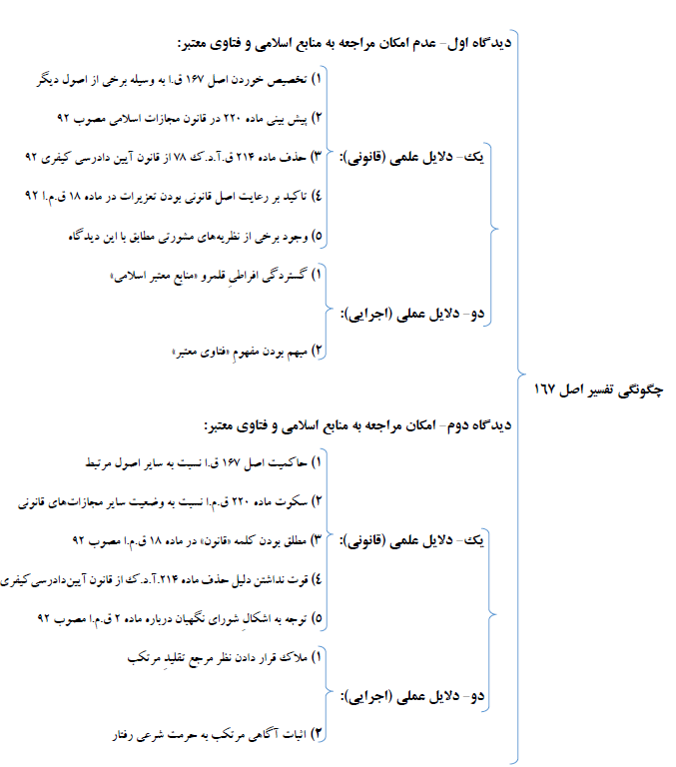

### موارد نیازمند تفسیر:

1. ابهام قانون به معنای روشن نبودن معنای واژه یا مراد قانون‌گذار از مفردات و جملات قانون است.
2. اجمال قانون به معنای تردد معنای قانون میان دو یا چند معنای مشخص است.
3. تعارض قوانین بدین معناست که عرفاً مدلول در قانون قابل‌جمع با یکدیگر نباشد.
4. سکوت قانون نیز بدین معنی است که قانون‌گذار نه به نحو خاص و نه به نحو عام و کلی در مورد مسئله‌ای اظهارنظر نکرده باشد.

### انواع تفسیر به اعتبار مقام تفسیرکننده:

1. قانونی: تفسیری که قانون‌گذار برای ابهام‌زدایی و فهم قانون انجام می‌دهد.
2. قضایی: تفسیری که قاضی در مقام ابهام‌زدایی و روشن ساختن مفهوم قانون در مقام تمییز حق نه جرم انگاری و کیفری گذاری.
3. شخصی یا دکترین: تجزیه‌وتحلیل قانون از سوی علمای حقوق به‌منظور تشخیص معنای و تعیین قلمرو آن.

### روش‌های تفسیر:

1. منطقی: درک مقصود و هدف قانون‌گذار بدون محدود شدن به معنای تحت‌اللفظی واژه‌ها و عبارات قانونی/ اکاذیب 698 ق.م.ا مصوب 75.
2. تفسیر به نفع متهم: تفسیر مذکور جزء اصول عملی بوده و تنها زمانی می‌توان به تفسیر به نفع متهم متوسل گردید که قاضی با استفاده از فنون استنباط از کشف مقصود قانون‌گذار مأیوس شده و در چگونگی تفسیر قانون، شک و تردیدش همچنان باقی مانده باشد. در این حالت است که باید قانون، به نفع متهم تفسیر گردد.

* تفسیر به نفع متهم در قالب تفسیر **مضیق**: قابل مجازات نبودنِ جرم عقیم چون هیچ نص صریحی وجود ندارد.
* تفسیر به نفع متهم در قالب تفسیر **موسع**: کوشش متهم به‌منظور تخفیف آثار جرم... ماده 38 ق.م.ا (شامل آثار مادی و معنوی).

1. تفسیر مضیق (منطوقی / محدود): پایبندی و وفاداری به معنای محدود واژه‌ها و عبارات قانونی. در این رویکرد قاضی تنها زبان قانون است.
2. تفسیر موسع: قبول اختیار قاضی در جرم انگاری یک رفتار و تعیین مجازات برای آن در غیر از موارد تصریح شده در قانون. پذیرش این تفسیر در حقوق کیفریِ ماهوی باعث اقتدارِ افراطی قضات در جرم انگاری و کیفر گذاری می‌شود.

### ترتیب تفاسیر

* تفسیر منطقی، خواه به نفع متهم و خواه به ضرر متهم.
* تفسیر به نفع متهم، خواه با تفسیر مضیق، خواه با تفسیر موسع.

### قلمرو حاکمیت قانون در زمان

تعریف: قاضی نمی‌تواند حکم قانون لاحق را به مصادیق سابق تسری دهد و افعالی که پیش از تصویب این قانون جرم نبوده است را به استناد آن مجازات کند.

ماده 10 ق.م.ا: در مقررات و نظامات دولتی مجازات و اقدام تأمینی و تربیتی باید به موجب قانونی باشد که قبل از وقوع جرم مقرر شده است و مرتکب هیچ رفتاری اعم از فعل یا ترک فعل را نمی‌توان به موجب قانون مؤخر به مجازات یا اقدامات تأمینی و تربیتی محکوم کرد لکن چنانچه پس از وقوع جرم، قانونی مبنی بر تخفیف یا عدم اجرای مجازات یا اقدام تأمینی و تربیتی یا از جهاتی مساعدتر به حال مرتکب وضع شود نسبت به جرائم سابق بر وضع آن قانون تا صدور حکم قطعی، مؤثر است...

### استثنائات:

1. قوانین شرعی: حدود، قصاص و دیات عطف به ماسبق می‌شوند.
2. غیر از قوانین شرعی (تعزیرات)
   1. **قوانین ارفاقی:**
      * اخف: قوانینی می‌باشند که مجازات جرمی را کاهش می‌دهند.
      * جرم‌زدا: قانون جدیدی که با لغو مجازات مندرج در قانونِ سابق، وصف جرم بودن را از رفتار مجرمانه سابق بزداید.
      * مساعد: قوانینی که به نحوی به نفع متهم بوده و باعث بهبود وضعیت وی می‌شود.
   2. **قوانین تفسیری:** قوانینی که در مقام تفسیر قانون و ابهام‌زدایی از آن می‌باشند.

### نکات:

### ملاک اخف:

1. مطابق درجه بر اساس ماده 19 ق.م.ا.
2. اگر مجازات‌ها در یک درجه و غیر هم‌جنس باشند حبس از شلاق و شلاق از جزای نقدی شدیدتر محسوب می‌شود.
3. اگر مجازات‌ها در یک درجه و هم‌جنس باشند.
   * مجازات‌ها ثابت: قاعده ریاضی: 5 سال حبس شدیدتر از 3 سال حبس.
   * مجازات‌ها متغیر: مجازاتی که حداکثرش بیشتر است شدیدتر است مگر حداکثرها برابر باشد که در این صورت مجازاتی شدیدتر است که حداقلش بیشتر باشد؛ یعنی اول نگاه به حداکثرها می‌کنیم هرکدام بیشتر بود انتخاب می‌شود و اگر مساوی بودند هرکدام حداقلش بیشتر باشد همان شدیدتر است.

مضمون رأی وحدت رویه: اگر یک جرم، هم دارای مجازات حبس بوده و هم مجازات جزای نقدی، همواره مجازات حبس شدیدتر از مجازات جزای نقدی خواهد بود، حتی اگر جزای نقدی در درجات بالاتری نسبت به حبس قرارگرفته باشد. (رأی وحدت 744 – 19/8/1394) بنابراین به نظر می‌رسد اگر جرمی مجازات حبسش از درجه 5 بوده و مجازات جزای نقدی‌اش از درجه 2، هرچند طبق اصل اولیه باید بیان داشت مجازاتی شدیدتر است که از درجه بالاتر باشد، (که در این مثال جزای نقدی می‌باشد) اما به جهت رأی وحدت رویه فوق‌الذکر، باید قائل به این شد که مجازات حبس –به‌رغم اینکه درجه 5 بوده – شدیدتر از جزای نقدی – به‌رغم اینکه درجه 2 است - می‌باشد. پس ملاک تشخیص درجه مجازات و صلاحیت دادگاه‌ها در این موارد، همواره حبس می‌باشد.

### تأثیر قانون ارفاقی (موارد رنگی یعنی قانون اشاره‌ای به تأثیر در آن حالت نداشته است)

|  |  |  |  |
| --- | --- | --- | --- |
| تأثیر | بعد از صدور حکم و قبل از اجرا | بعد از صدور حکم و در حال اجرا | بعد از اجرای کامل مجازات |
| قوانین جرم‌زدا | عدم اجرا | توقف اجرا | رفع اثر کیفری |
| قوانین مخففه | تقاضای اصلاح رأی توسط قاضی اجرای احکام از دادگاه صادرکننده حکم قطعی | تقاضای اصلاح رأی توسط قاضی اجرای احکام از دادگاه صادرکننده حکم قطعی |  |
| قوانین مساعد |  |  |  |

استثناء بر عطف به ماسبق شدن قوانین کیفری ماهوی ارفاقی: مقررات فوق در مورد قوانینی که برای مدت معین و یا موارد خاص وضع‌شده است، مگر به‌تصریح قانون لاحق، اعمال نمی‌شود.

مثلاً کشور در حالت غیرعادی بوده و مجازات مقررات قبلی شدیدتر بوده مثلاً جرم الف (فرضاً احتکار) 5 سال حبس داشته بعد شده 2 سال. این قانون ارفاقی شامل کسانی که در حالت غیرعادی جرم الف رو انجام دادند نمی‌شود.

### قلمرو قوانین کیفری در مکان

1. صلاحیت سرزمینی.
2. صلاحیت شخصی.
3. صلاحیت واقعی.
4. صلاحیت جهانی.

### صلاحیت سرزمینی:

ماده 3 ق.م.ا: قوانین جزائی ایران درباره کلیه اشخاصی که در قلمرو حاکمیت زمینی، دریایی و هوایی جمهوری اسلامی ایران مرتکب جرم شوند اعمال می‌شود مگر آنکه به موجب قانون ترتیب دیگری مقرر شده باشد.

این ماده بیان‌گر اصل صلاحیت سرزمینی است. مطابق با اصل سرزمینی بودن جرائم قوانین جزایی نسبت به کلیه ساکنین کشور اعم از اتباع داخلی یا خارجی قابل‌اجراست ولی در خارج از سرحد کشور نفوذی ندارد. مبنای صلاحیت سرزمینی محل وقوع جرم یعنی قلمرو حاکمیت است. مرتکب جرم نیز شامل کلیه اشخاص ایرانی و غیر ایرانی می‌شود.

### استثنائات صلاحیت سرزمینی:

1. مصونیت سیاسی: دیپلمات‌ها، مأموران سیاسی و ... از این مصونیت برخوردار هستند و نمی‌توان آن‌ها را تحت تعقیب، رسیدگی و مجازات قرار داد. طبق بند 1 م 31 کنوانسیون وین، به جرائم این افراد در کشور فرستنده رسیدگی خواهد شد.
2. مصونیت ناشی از ایفای وظایف نمایندگی: اصل تعرض ناپذیری در مورد نمایندگان در ایران به‌طور مطلق پذیرفته نشده و آن‌ها در صورت ارتکاب جرائم عادی یعنی جرائمی غیر از ایفای وظایف نمایندگی قابل‌تعقیب می‌باشند.

ماده 4 ق.م.ا: نوع دیگری از صلاحیت سرزمینی.

هرگاه قسمتی از جرم یا نتیجه آن در قلمرو حاکمیت ایران واقع شود در حکم جرم واقع‌شده در جمهوری اسلامی ایران است.

* برای تعیین محل وقوع جرم یا محل وقوع قسمتی از جرم، عنصر مادی ملاک می‌باشد و عنصر معنوی را از نظر جغرافیایی نمی‌توان از عنصر مادی جدا کرد.
* ماده 4 صرفاً در مورد جرائم مقید و مرکب کاربرد دارد و مطلقاً مشمول جرائم مطلق و ساده نخواهد بود.

### صلاحیت شخصی:

محل وقوع جرم: خارج از ایران.

مبنای صلاحیت: تابعیت مرتکب.

صلاحیت شخصی بر اساس تابعیت بزهکار و بزه دیده قابل‌تفکیک خواهد بود:

* بزهکار محور: ارتکاب جرم توسط یکی از اتباع دولت (صلاحیت شخصی فعال یا مثبت).
* بزه دیده محور: ارتکاب جرم علیه یکی از اتباع دولت در خارج از کشور (صلاحیت شخصی غیرفعال یا منفی).

### صلاحیت شخصی فعال یا مثبت (بزهکار محور)

ماده 7- علاوه بر موارد مذکور در مواد فوق هریک از **اتباع ایران** **در خارج از کشور** مرتکب جرمی شود، **درصورتی‌که در ایران یافت و یا به ایران اعاده گردد**، طبق قوانین جمهوری اسلامی ایران **محاکمه و مجازات می‌شود** مشروط بر اینکه:

الف- رفتار ارتکابی به موجب قانون جمهوری اسلامی ایران جرم باشد.

ب- درصورتی‌که جرم ارتکابی از جرائم موجب تعزیر باشد، متهم در محل وقوع جرم محاکمه و تبرئه نشده یا در صورت محکومیت، مجازات کلاً یا بعضاً درباره او اجرا نشده باشد.

پ- طبق قوانین ایران موجبی برای منع یا موقوفی تعقیب یا موقوفی اجرای مجازات یا سقوط آن نباشد.

* مبنای صلاحیت: تابعیت مرتکب (ایرانی). ترک تابعیت ایران پس از ارتکاب جرم مانع از محاکمه وی در ایران نخواهد بود.
* محل وقوع جرم: خارج از ایران.
* امکان رسیدگی غیابی وجود ندارد.
* به دلیل استفاده از کلمه **اتباع**، این ماده شامل اشخاص حقوقی نمی‌شود.
* رفتار ارتکابی باید به موجب قانون ایران جرم باشد.
* قاعده منع محاکمه مجدد (مضاعف): اگر مرتکب در جرائم تعزیری- به‌استثنای تعزیرات منصوص- در خارج از ایران (فقط محل وقوع جرم) محاکمه یا مجازات شده یا تبرئه گردیده، دیگر در ایران قابل محاکمه و مجازات نخواهد بود.
* به اتهامات مرتکبین مشمول ماده 7 ق.م.ا چنانچه از اتباع ایران باشند، حسب مورد در دادگاه محل دستگیری و چنانچه از اتباع بیگانه باشند حسب مورد، در دادگاه تهران رسیدگی می‌شود. مطابق با ماده 316 ق.آ.د.ک.

### صلاحیت شخصی غیرفعال یا منفی (بزه دیده محور):

ماده 8- هرگاه شخص غیرایرانی در خارج از ایران علیه شخصی ایرانی یا علیه کشور ایران مرتکب جرمی به جز جرائم مذکور در مواد قبل شود و در ایران یافت و یا به ایران اعاده گردد، طبق قوانین جزائی جمهوری اسلامی ایران به جرم او رسیدگی می‌شود، مشروط بر اینکه:

الف- متهم در جرائم موجب تعزیر در محل وقوع جرم، محاکمه و تبرئه نشده یا در صورت محکومیت، مجازات کلاً یا بعضاً درباره او اجرا نشده باشد.

ب- رفتار ارتکابی در جرائم موجب تعزیر به موجب قانون جمهوری اسلامی ایران و قانون محل وقوع، جرم باشد.

* مبنای صلاحیت: تابعیت بزه دیده. مرتکب باید غیر ایرانی و بزه دیده ایرانی باشد. درصورتی‌که مرتکب ایرانی باشد مشمول ماده 7 خواهد بود.
* حل وقوع جرم: خارج از قلمرو حاکمیت ایران.
* نوع جرم: هر جرمی (در مورد جرائم علیه کشور ایران، به جز جرائم مندرج در مواد 5 و 6 این قانون).
* نکته: عبارت هر شخص مقرر در صدر ماده 8 ق.م.ا، هم اشخاص حقیقی و هم اشخاص حقوقی را در بر می‌گیرد.
* مرتکب زمانی در ایران محاکمه خواهد شد که در ایران یافت یا به ایران اعاده گردد. پس امکان رسیدگی غیابی وجود ندارد.
* در این مورد نیز قاعده منع محاکمه مجدد در تعزیرات به غیر از تعزیرات منصوص شرعی پیش‌بینی شده است.
* رفتار ارتکابی باید به موجب قانون هر دو کشور جرم باشد برخلاف ماده 9 ق.م.ا که فقط قانون ایران ملاک می‌باشد. (اصل مجرمیت متقابل).
* در این نوع صلاحیت (بزه دیده محور) یک غیر ایرانی در خارج از ایران بر روی یک ایرانی مرتکب جرم می‌شود. دقت شود اگر مرتکب جرم ایرانی باشد، بر اساس صلاحیت شخص فعال (بزهکار محور) در ایران قابل محاکمه خواهد بود.
* مرتکبین مشمول ماده 8 ق.م.ا حسب مورد در **دادگاه تهران** محاکمه خواهند شد. 5 مطابق با ماده 316 ق.آ.د.ک.

### اصل صلاحیت واقعی:

ماده 5- هر شخص ایرانی یا غیرایرانی که در خارج از قلمرو حاکمیت ایران مرتکب یکی از جرائم زیر یا جرائم مقرر در قوانین خاص گردد، طبق قوانین جمهوری اسلامی ایران محاکمه و مجازات می‌شود و هرگاه رسیدگی به این جرائم در خارج از ایران به صدور حکم محکومیت و اجرای آن منتهی شود، دادگاه ایران در تعیین مجازات‌های تعزیری، میزان محکومیت اجراشده را محاسبه می‌کند:

الف- اقدام علیه نظام، امنیت داخلی یا خارجی، تمامیت ارضی یا استقلال جمهوری اسلامی ایران.

ب- جعل مهر، امضاء، حکم، فرمان یا دستخط مقام رهبری یا استفاده از آن.

پ- جعل مهر، امضاء، حکم، فرمان یا دستخط رسمی رئیس‌جمهور، رئیس قوه قضائیه، رئیس و نمایندگان مجلس شورای اسلامی، رئیس مجلس خبرگان، رئیس دیوان‌عالی کشور، دادستان کل کشور، اعضای شورای نگهبان، رئیس و اعضای مجمع تشخیص مصلحت نظام، وزرا یا معاونان رئیس‌جمهور یا استفاده از آن‌ها.

ت- جعل آراء مراجع قضائی یا اجرائیه‌های صادره از این مراجع یا سایر مراجع قانونی و یا استفاده از آن‌ها.

ث- جعل اسکناس رایج یا اسناد تعهدآور بانکی ایران و همچنین جعل اسناد خزانه و اوراق مشارکت صادرشده یا تضمین‌شده از طرف دولت یا تهیه یا ترویج سکه قلب در مورد مسکوکات رایج داخل.

* مبنای صلاحیت: منافع عالی حاکمیت.
* نوع جرم: جرائم مندرج در ماده 5 ق.م.ا یا جرائم مقرر در قوانین خاص. جرائم مقرر در ماده 5 ق.م.ا حصری است.
* مرتکب جرم: ایرانی یا غیر ایرانی.
* محل وقوع جرم: خارج از قلمرو حاکمیت ایران.
* در مورد رهبری هم مصادیق رسمی و هم مصادیق غیررسمی را شامل می‌شود اما در مورد اشخاص مندرج در بند پ فقط مصادیق رسمی را شامل خواهد شد.
* ماده فقط شامل رئیس مجلس خبرگان می‌شود و اعضاء آن را در بر نمی‌گیرد.
* مراجع قضایی مراجعی است که تصدی‌گری آن را قضات بر عهده دارند.
* منظور از اسکناس و مسکوکات رایج پول قانونی یک کشور بوده و آن‌هایی که داخل در چرخه پولی کشور می‌باشند را شامل می‌گردد؛ بنابراین جعل اسکناس‌ها و تهیه و ترویج مسکوکاتی که از چرخه پولی کشور خارج گردیدند (مانند اسکناس و سکه 20 ریالی) مشمول ماده نخواهند بود.
* اگر ایرانی اسکناس خارجی را در خارج از کشور جعل نماید بر اساس صلاحیت شخصی در ایران قابل مجازات است نه صلاحیت واقعی؛ اما اگر اسکناس مجعول، اسکناس رایج ایران باشد، ایرانی بر اساس صلاحیت واقعی در ایران قابل مجازات خواهد بود نه صلاحیت شخصی.
* در اینجا رسیدگی خارج از ایران برخلاف ماده 7 و 8 محدود به رسیدگی در محل وقوع جرم نیست و هرکجا رسیدگی شده باشد در مجازات مجدد احتساب خواهد شد.
* منظور قانون‌گذار از جرائم مندرج در قوانین خاص مشخص نیست.

### نوع دیگری از صلاحیت واقعی در ماده 6 ق.م.ا پیش‌بینی شده است

ماده 6- به جرائم مستخدمان دولت اعم از ایرانی یا غیرایرانی که در رابطه با شغل و وظیفه خود در خارج از قلمرو حاکمیت ایران مرتکب شده‌اند و به جرائم مأموران سیاسی و کنسولی و دیگر وابستگان دولت ایران ‌که از مصونیت سیاسی برخوردارند طبق قوانین جمهوری اسلامی ایران رسیدگی می‌شود.

* مرتکب جرم: مستخدمان دولت (اعم از ایرانی و غیر ایرانی).
* رابطه استخدامی اعم از رسمی یا غیررسمی- دائم یا موقت است.
* محل وقوع جرم: خارج از قلمرو حاکمیت ایران.
* نوع جرم: هر جرمی که به مناسبت شغل یا وظیفه باشد.
* قسمت اول ماده در مورد مستخدمان دولت، نوع دیگری از صلاحیت واقعی و ذیل ماده در مورد مأموران سیاسی، کنسولی و... داخل در صلاحیت شخصی است.
* قاعده منع محاکمه و مجازات مجدد در این ماده پیش‌بینی نشده است.
* از واژه **جرائم** مشخص نمی‌شود که عمل باید به موجب قانون ایران جرم باشد یا کشور بیگانه اما به نظر می‌رسد جرم بودن عمل در ایران شرط باشد.

### صلاحیت جهانی (بین‌المللی):

ماده 9- مرتکب جرائمی که به موجب قانون خاص یا عهدنامه‌ها و مقررات بین‌المللی در هر کشوری یافت شود در همان کشور محاکمه می‌شود، اگر در ایران یافت شود طبق قوانین جزائی جمهوری اسلامی ایران محاکمه و مجازات می‌گردد.

* مرتکب جرم: غیر ایرانی.
* محل وقوع جرم: محل وقوع جرم (که باید خارج از ایران واقع‌شده باشد) در این مورد ملاک نیست و آنچه اهمیت دارد یافت شدن مرتکب در ایران می‌باشد. (محل دستگیری ملاک است).
* برخی از جرائم علیه دولت معینی نیستند بنابراین در هر جا متهم دستگیر شد صرف‌نظر از محل وقوع جرم، در دادگاه محل دستگیری محاکمه می‌شود. از مهم‌ترین این جرائم می‌توان به قاچاق مواد مخدر، دزدی دریایی، هواپیماربایی و ...اشاره کرد.

### عوامل موجهه جرم = موانع عینی مسئولیت کیفری

عواملی که وصف مجرمانه را از یک رفتار سلب می‌کند یعنی رفتاری که در حالت عادی جرم تلقی می‌شود در صورت تحقق یک عامل از عوامل موجهه‌ی جرم اصلاً جرم محسوب نمی‌گردد.

عوامل موجهه جرم عبارت‌اند از: اضطرار، دفاع مشروع، حکم قانون، اجازه قانون، اجرای قانون اهم، امر قانونی مقام صلاحیت‌دار، تأدیب و تربیت، عملیات جراحی و طبی و عملیات ورزشی.

عوامل رافع مسئولیت کیفری: عواملِ شخصی که در صورت وجود، قابلیت تحمل مجازات را از مرتکب سلب می‌کند یعنی جرم واقع می‌شود، اما به جهت عدم وجود مسئولیت کیفری، امکان مجازات مرتکب وجود ندارد.

مسئولیت کیفری = ادراک + اختیار آزاد.

عوامل رافع مسئولیت کیفری عبارت‌اند از: صغر، جنون، مستی، جهل، خواب و بیهوشی، اکراه و اجبار.

عوامل معافیت قانونی از مجازات: عذرها و دلایلی که توسط قانون‌گذار در قانون پیش‌بینی شده است که در صورت تحقق، قاضی موظف می‌باشد مجرم را به‌رغم دارا بودن مسئولیت کیفری، از مجازات معاف کند.

### مقایسه نهادهای سه‌گانه حقوق کیفری

|  |  |  |  |
| --- | --- | --- | --- |
| عناوین | جرم | مسئولیت کیفری | مجازات |
| عوامل موجهه جرم | **x** | **x** | **x** |
| عوامل رافع مسئولیت کیفری | **🗸** | **x** | **x** |
| عوامل معافیت قانونی از مجازات | **🗸** | **🗸** | **x** |

تعریف حقوقی اضطرار: وضعیتی که انسان برای نجات جان و مال خود یا دیگری از خطر شدیدِ فعلی یا قریب‌الوقوع، از میان دو امرِ اطاعت از قانون و پذیرش آثار زیان‌بار خطر و نقض قانون و حفظ جان یا مال خود یا دیگری به ناچار برای حفظ جان یا مال خود یا دیگری رفتاری را انجام دهد که در حالت عادی جرم تلقی می‌گردد.

### مقایسه اضطرار با عناوین مشابه

|  |  |  |  |
| --- | --- | --- | --- |
| عناوین | اراده | اختیار | رضایت قلبی |
| اجبار (رافع) | **x** | **x** | **x** |
| اکراه (رافع) | **🗸** | **🗸** | **x** |
| اضطرار (موجهه) | **🗸** | **🗸** | **x** |

### مقایسه نهادهای سه‌گانه‌ی دفاع مشروع، اکراه و اضطرار

|  |  |
| --- | --- |
| دفاع مشروع | در دفاع مشروع به نظر می‌رسد شخص جرم ارتکابی را نسبت به مهاجم مرتکب می‌شود نه شخصی ثالث؛ و دقیقاً به همین جهت است که بیان می‌گردد در دفاع مشروعِ ثابت شده، نه‌تنها قصاص، بلکه دیه نیز منتفی است، بدین دلیل که مهاجم نسبت به مدافع مهدورالدم است. |
| اکراه | در اکراه، مکرَه رفتاری را انجام می‌دهد که مکرِه از وی درخواست می‌نماید؛ بنابراین برخلاف اضطرار، در اکراه تصمیم اتخاذشده، یک تصمیم ابتدایی نیست، بلکه در راستای تحقق آن چیزی است که مکرِه خواسته است. |
| اضطرار | در اضطرار، شخص بر مبنای محاسبه عقلانی خود و بررسی سود و زیان‌های احتمالی ارتکاب تصمیمی را گرفته و اقدام به انجام آن می‌نماید، بدون آنکه رأساً، یا عدم ارتکاب یک جرم تصمیم گرفته‌شده از سوی دیگری بر وی تحمیل شود. |

ماده 152 ق.م.ا: هرکس هنگام بروز خطر شدید فعلی یا قریب‌الوقوع از قبیل آتش‌سوزی، سیل، طوفان، زلزله یا بیماری به‌منظور حفظ نفس یا مال خود یا دیگری مرتکب رفتاری شود که طبق قانون جرم محسوب می‌شود، قابل مجازات نیست مشروط بر اینکه خطر را عمداً ایجاد نکند و رفتار ارتکابی با خطر موجود متناسب و برای دفع آن ضرورت داشته باشد.

تبصره- کسانی که حسب وظیفه یا قانون مکلف به مقابله با خطر می‌باشند نمی‌توانند با تمسک به این ماده از ایفای وظایف قانونی خود امتناع نمایند.

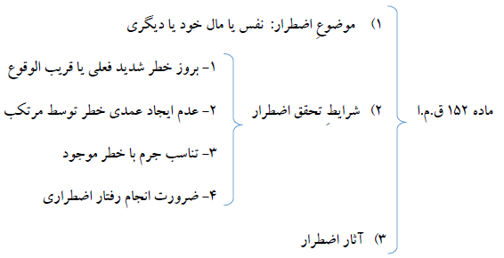

### نکات:

1. در این ماده قانون‌گذار نامی از مواردی مثل عِرض نیاورده است.
2. مرجع تشخیص فعلی یا قریب‌الوقوع عرف می‌باشد.
3. صرف ارتکاب عمدی خطر را مانع از توسل وی به اضطرار دانسته است.
4. احراز تناسب میان جرم ارتکابی و خطر موجود امری موضوعی و بر عهده‌ی قاضی می‌باشد.
5. انجام فعل اضطراری تنها راه موجود برای پرهیز از خطر باشد.
6. کسانی که حسب وظیفه یا قانون مکلف به مقابله با خطر می‌باشند نمی‌توانند با تمسک به این ماده از ایفای وظایف قانونی خود امتناع نمایند.
7. نمی‌توان ادعا کرد مأمورینی که قانوناً موظف به مقابله با خطر می‌باشند در هیچ حالتی نمی‌توانند به اضطرار استناد کنند.

### آثار اضطرار:

1. قابل مجازات نیست (چون جرم نیست) این تعبیر در مورد دفاع مشروع و حکم قانون و... در ماده 156 و صدر 158 ق.م.ا نیز بکار رفته در حالیکه جرم نبودن آن‌ها موردقبول است.
2. دیه و ضمان مالی منتفی نمی‌گردد / ماده یک مسئولیت مدنی.

### دفاع مشروع:

دفاع مشروع عبارت‌اند از توانایی بر دفع تجاوز قریب‌الوقوع و ناحقی که نفس، عرض، ناموس، مال و آزادی تن خود یا دیگری را به خطر انداخته است دفاع مشروع یک استثناء می‌باشد، چراکه مقابله با رفتارهای مجرمانه از وظایف دولت‌هاست؛ بنابراین طبق قاعده‌ی کلی در استثنائات باید به قدرمتیقن بسنده گردد.

ماده 156 ق.م.ا: هرگاه فردی در مقام دفاع از نفس، عرض، ناموس، مال یا آزادی تن خود یا دیگری در برابر هرگونه تجاوز یا خطر فعلی یا قریب‌الوقوع با رعایت مراحل دفاع مرتکب رفتاری شود که طبق قانون جرم محسوب می‌شود، درصورت اجتماع شرایط زیر مجازات نمی‌شود:

الف- رفتار ارتکابی برای دفع تجاوز یا خطر ضرورت داشته باشد.

ب- دفاع مستند به قرائن معقول یا خوف عقلایی باشد.

پ- خطر و تجاوز به سبب اقدام آگاهانه یا تجاوز خود فرد و دفاع دیگری صورت نگرفته باشد.

ت- توسل به قوای دولتی بدون فوت وقت عملاً ممکن نباشد یا مداخله آنان در دفع تجاوز و خطر مؤثر واقع نشود.

تبصره 1 - دفاع از نفس، ناموس، عرض، مال و آزادی تن دیگری در صورتی جایز است که او از نزدیکان دفاع کننده بوده یا مسؤولیت دفاع از وی بر عهده دفاع کننده باشد یا ناتوان از دفاع بوده یا تقاضای کمک نماید یا در وضعیتی باشد که امکان استمداد نداشته باشد.

تبصره 2 - هرگاه اصل دفاع محرز باشد ولی رعایت شرایط آن محرز نباشد اثبات عدم رعایت شرایط دفاع بر عهده مهاجم است.

تبصره 3 - در موارد دفاع مشروع دیه نیز ساقط است جز در مورد دفاع در مقابل تهاجم دیوانه که دیه از بیت‌المال پرداخت می‌شود.

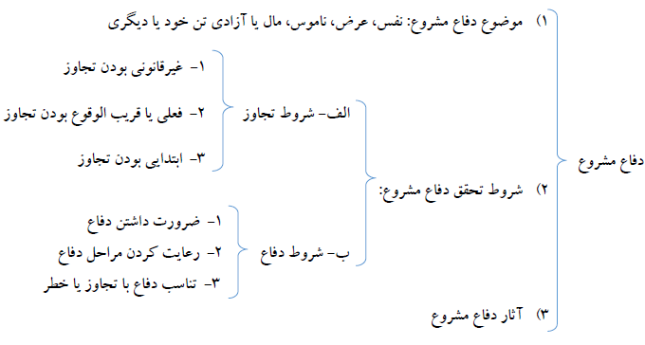

در قانون ذکر نشده است

1. نفس اعم از جان و جسم است.
2. عرض یعنی هر رفتاری که حیثیت اجتماعی، عفت خانوادگی و شرافت اخلاقی شخص را جریحه‌دار می‌کند.
3. مال چه منقول و چه غیرمنقول یعنی هر شیئی است که شرعاً و عرفاً ارزش مبادله و قابلیت تملک را دارا باشد. مال غیرمنقول از طریق تخریب مورد تعرض قرار گرفته و برای جلوگیری از تحقق این جرم، امکان توسل به قوای دولتی وجود نداشته باشد.
4. تجاوز به آزادی تن: یعنی هر رفتاری که مانع از تحرک انسان شده و آزادی تردد و رفت‌وآمد را از وی بستاند.
5. مقاومت در مقابل رفتارهای قانونی که شمایل تجاوز را داراست دفاع مشروع محسوب نمی‌گردد.
6. احتمال وقوعِ تجاوز یا خطر در آینده و یا تجاوز یا خطری که پایان‌یافته، نمی‌تواند مستند دفاع مشروع باشد.

### دفاع مشروع از دیگری:

**نکته:** برخی معتقدند چهارمین یا باید واو باشد.

**دلیل:** اگر شخصی توانا باشد ولی خود اقدام نکرده و صرفاً تقاضای کمک کند، به نظر می‌رسد مجوز دفاع نخواهد بود و در صورت پذیرش این دیدگاه، تقریباً نمی‌توان فرضی را در نظر داشت که شخص ثالثی مجوز دفاع از دیگری را نداشته باشد

1. وی از نزدیکان دفاع کننده باشد.
2. یا مسؤولیت دفاع از وی بر عهده دفاع کننده باشد.
3. یا ناتوان از دفاع باشد.
4. یا تقاضای کمک نماید.
5. یا در وضعیتی باشد که امکان استمداد نداشته باشد.

### آثار دفاع مشروع:

1. مجازات نمی‌شود (چون جرم نیست).
2. مسئول خسارت بدنی و مالیِ شخص متعدی نیست مشروط بر اینکه خسارات وارده برحسب متعارف متناسب با دفاع باشد.
3. اگر خسارت به ثالث وارد شود رجوع به مدافع می‌کند و مدافع به متجاوز مراجعه می‌کند.

حکم قانون و اجازه: اعمالی که انجام دادن آن‌ها در شرایط عادی جرم تلقی می‌شود اگر به حکم یا اجازه قانون انجام یابد، قابل مجازات نخواهد بود.

ماده 158: علاوه بر موارد مذکور در مواد قبل، ارتکاب رفتاری که طبق قانون جرم محسوب می‌شود، در موارد زیر قابل مجازات نیست:

الف- درصورتی‌که ارتکاب رفتار به **حکم** یا **اجازه قانون** باشد. (مثلاً افشای سر ممنوع است 648 ق.م.ا مصوب 75 اما به موجب ماده 3 قانون بیماری‌های آمیزشی 1320 پزشک مکلف شده در صورت مشاهده بیماری‌های واگیردار مراتب را به وزارت بهداشت و درمان گزارش کند)(قسمت انتهایی ماده 44 ق.آد.ک: ...ضابطان دادگستری ... **می‌توانند** متهم را بازداشت کنند...).

ب- درصورتی‌که ارتکاب رفتار برای اجرای قانون اهم لازم باشد.

پ- درصورتی‌که ارتکاب رفتار به امر قانونی مقام ذی‌صلاح باشد و امر مذکور خلاف شرع نباشد.

ت- اقدامات والدین و اولیای قانونی و سرپرستان صغار و مجانین که به‌منظور تأدیب یا حفاظت آن‌ها انجام می‌شود، مشروط بر اینکه اقدامات مذکور در حد متعارف و حدود شرعی تأدیب و محافظت باشد.

ث- عملیات ورزشی و حوادث ناشی از آن، مشروط بر اینکه سبب حوادث، نقض مقررات مربوط به آن ورزش نباشد و این مقررات هم مغایر موازین شرعی نباشد.

ج- هر نوع عمل جراحی یا طبی مشروع که با رضایت شخص یا اولیاء یا سرپرستان یا نمایندگان قانونی وی و رعایت موازین فنی و علمی و نظامات دولتی انجام می‌شود. در موارد فوری أخذ رضایت ضروری نیست.

### اجرای قانون اهم:

یعنی دو قانون وجود دارد که یکی از آن‌ها از دیگری مهم‌تر است و به همین جهت باید آن را اجرا کرد. پس اگر شخصی صرفاً با یک قانون مواجه بوده و برای نجات جان یا مال خود یا دیگری اقدام به ارتکاب جرمی کند، برای تبرئه شدن نمی‌تواند به اجرای قانون اهم استناد کند. در صورت وجود یک قانون در صورت وجود شرایط قانونی، با استناد به **اضطرار** می‌تواند از مجازات برهد.

### منظور از اهم:

1. حفظ جان یا نفس: که تعدی و تجاوز به آن، جرائمی مثل قتل، جرح و ضرب را تشکیل می‌دهد.
2. حفظ نسل، شرف و حیثیت: که تعدی و تجاوز به آن، جرائمی مثل زنا و قذف را شامل می‌شود.
3. حفظ مال: که تعدی و تجاوز به آن، جرائم مثل سرقت را در بر می‌گیرد.
4. حفظ عقل: که شامل جرائمی مثل شرب خمر و نظایر آن می‌گردد.
5. حفظ و احترام به آزادی اشخاص: که دربرگیرنده جرائمی مثل حبس غیرقانونی و آدم‌ربایی می‌شود.

اهم بودن جان بر سایر ارزش‌ها امری بدیهی می‌باشد اما در مواردی مثل اهم بودن مال نسبت به آزادی و یا اهم بودن سلامت جسمانی نسبت به مسائل مرتبط با عرض تردید وجود دارد. در این حالات، ظاهراً شخص دارای تخییر بوده و می‌تواند در مواردی که اهم بودن برخی از ارزش‌ها نسبت به سایر موارد در هاله‌ای از ابهام است، بازهم به این علت موجهه استناد کند.

### امر قانونی مقام ذی‌صلاح:

1. امر آمر، خلاف شرع نباشد (از لحاظ شکلی و ماهوی قانونی باشد مثلاً: دستور جلب متهم باید در ورقه جلب، ممضی و ممهور به امضا و مهر مقام قضایی باشد) صرفِ پیشنهاد، توصیه و مشورت کفایت نمی‌کند.
2. آمر نیز قانوناً حق صدور آن امر را دارا باشد (ذی‌صلاح).
3. مأمور برحسب قانون، موظف به اجرای امرِ آمر باشد. به دیگر سخن، مأمور می‌بایست در کادر قانون استخدام کشوری و در سلسله‌مراتب اداری زیردست آمر به‌حساب آید.

**به حکم ماده 159 ق.م.ا** اگر به امر غیرقانونی یکی از مقامات رسمی جرمی واقع شود مسئولیت متوجه هر دو (هم آمر و هم مأمور) می‌گردد. لکن مأموری که امر آمر را به علت **اشتباه قابل‌قبول** و به تصور اینکه قانونی است، اجرا کرده باشد، مجازات نمی‌شود و در دیه و ضمان تابع مقررات مربوطه است.

### نکات:

1. منظور از اشتباه همان شبهه حکمیه است.
2. در برخی موارد علت عدم مسئولیت مأمور، به علت اکراه وی می‌باشد/ ماده 580 ق.م.ا هر یک از مستخدمین و مأمورین قضائی یا غیرقضائی یا کسی که خدمت دولتی به او ارجاع شده باشد بدون ترتیب قانونی به منزل کسی بدون اجازه و رضای صاحب‌منزل داخل شود به حبس از یک ماه تا یک سال محکوم خواهد شد مگر اینکه ثابت نماید به امر یکی از روسای خود که صلاحیت حکم را داشته است **مکرَه به اطاعت امر او بوده**، اقدام کرده است که در این صورت مجازات مزبور در حق آمر اجرا خواهد شد.
3. در صورت وجود شرایط مرتبط با آمر و مأمور و امر، مسئولیت مدنی ساقط است.

ماده 473 ق.م.ا مصوب 92: هرگاه مأموری در اجرای وظایف قانونی، عملی را مطابق مقررات انجام دهد و همان عمل موجب فوت یا صدمه بدنی کسی شود، دیه بر عهده بیت‌المال است.

### تأدیب و حفاظت:

* اقدامات باید با انگیزه حفاظت یا تأدیب انجام می‌شود.[1]
* اقدامات باید در حد حدود شرعی و متعارف انجام گیرد.
* منظور از والدین، پدر و مادر هستند.
* منظور از اولیاء قانونی، پدر، جد پدری و وصی منصوب از جانب آن‌ها است.
* منظور از سرپرستان، پدر و مادرانی هستند که با توافق یکدیگر کودکی را با تصویب دادگاه و به موجب قانون حمایت از کودکان بی‌سرپرست مصوب 1353 به سرپرستی پذیرفته‌اند.

تأدیب شوندگان:

صغیر: صغیر به شخصی گفته می‌شود که به حد بلوغ شرعی نرسیده باشد. طبق ماده 147 ق.م.ا مصوب 92 سن بلوغ، در دختران و پسران، به ترتیب نه و پانزده سال تمام قمری است.

مجنون: مجنون به شخصی گفته می‌شود که به جهت اختلالات روانی، درک درستی از امور ندارد. به تعبیر دیگر مطابق با ماده 149 ق.م.ا مصوب 92 هرگاه مرتکب در زمان ارتکاب جرم دچار اختلال روانی بوده به‌نحوی‌که فاقد اراده یا قوه تمییز باشد مجنون محسوب می‌شود و مسؤولیت کیفری ندارد.

رضایت بزه دیده: قوانین جزایی ازجمله قوانین آمره هستند و نمی‌توان برخلاف آن تراضی نمود. فردی که رضایت می‌دهد دیگری وی را به قتل رساند در صورت اقدامِ مرتکب، قاتل عامد تلقی خواهد شد. در برخی موارد استثنائاتی رضایت باعث عدم تحقق جرم می‌شود. رضایت باید قبل از ارتکاب جرم باشد. رضایت بعد از ارتکاب جرم گذشت نام دارد و تأثیر آن بسته به نوع جرم (قابل‌گذشت بودن یا نبودن) و بسته به مرحله ابراز آن (قبل از صدور حکم قطعی و یا بعد از آن) متفاوت خواهد بود.

### رضایت باید جامع شرایط زیر باشد

1. پیش از ارتکاب جرم یا مقارن با آن ابراز شده باشد.
2. باید عاری از عیب و آزادانه ابراز شود.
3. رضایت دهنده باید عاقل، بالغ و دارای اهلیت باشد.

### مواردی که رضایت مجنی علیه شرط اباحه عمل می‌باشد:

1. **عمل جراحی یا طبی**

شرایط مقرر برای رضایت:

1. عمل جراحی یا طبی مشروع باشد. (سقط‌جنین بی‌دلیل نامشروع است).
2. رضایت مجنی علیه یا افراد دارای اختیار وجود داشته باشد.

در موارد فوری اخذ رضایت لازم نیست.

صرف ابراز رضایت مسئولیت پزشک را زایل نخواهد کرد بلکه باید اخذ برائت و رضایت از خود بیمار یا ولی به عمل می‌آید.

1. رعایت موازین فنی و علمی و نظامات دولتی شده باشد (در صورت عدم قصور یا تقصیر پزشک در علم و عمل، برای وی ضمان وجود ندارد، هرچند برائت اخذ نکرده باشد).

اگر پزشک دستور انجام معالجاتی را به خود مریض یا پرستار داده باشد ولی مریض یا پرستار بداند که این دستور اشتباه است و موجب صدمه یا تلف می‌شود ولی همچنان به این دستور عمل کند، پزشک ضامن نیست.

1. **عملیات ورزشی**

شرایط لازم برای عملیات ورزشی:

1. منطبق بودن عمل با مقررات خاص آن ورزش (در ورزش‌های حرفه‌ای، مقررات خاص هر ورزش، قانون آن ورزش به شمار می‌رود).
2. عدم مخالفت آن مقررات با موازین شرعی (اسلام با آن دسته از ورزش‌ها و رقابت‌های ورزشی که مستلزم ایذاء نفس یا ایذاء غیر است مخالف است).

### تفسیر اصطلاحِ عملیات ورزشی

1. رویکرد اول: هرگونه رفتاری که از نظر عرفی، عملیات ورزشی شناخته می‌شود.
2. رویکرد دوم: عملیاتی که رسماً ورزش محسوب شده و برای مثال دارای سازمان یا فدراسیون بوده و در مکان‌های استاندارد برگزار شود نه در کوچه‌پس‌کوچه‌های شهر.

با توجه به استثنایی بودن کلیه‌ی عوامل موجهه‌ی جرم، در صورت وجود تردید در شمول یا عدم شمول برخی از مصادیق در آن‌ها، باید به قدرمتیقن بسنده کرد و سایر مصادیق را از قلمرو آن‌ها خارج ساخت؛ بنابراین به نظر می‌رسد با تکیه بر استدلال فوق باید رویکرد دوم را بهتر از رویکرد نخست دانست.

### نکات:

1. این حوادث باید در اثنای عملیات ورزشی اتفاق بیافتد.
2. حوادث ناشی از عملیات ورزشی اعم است از حوادث جسمانی مانند جراحات، قطع عضو یا مرگ و دیگر زیان‌های مالی مانند خسارت به اتومبیل یا دوچرخه در ورزش‌های اتومبیل‌رانی، دوچرخه‌سواری و ... که به ورزشکاران وارد می‌شود.

### رکن مادی:

رکن مادی، رکن واقعی و عینی جرم محسوب می‌شود، یعنی رفتاری که نمود خارجی پیدا کرده و یا حداقل پیامدهای آن در عالم خارج قابل‌درک و مشاهده است؛ بنابراین می‌توان رکن مادی را جسم و پیکره جرم تلقی کرد. اصل بر این است که مجرد قصد ارتکاب جرم، جرم نبوده و به همین دلیل قابل مجازات نیست.

### اجزای رکن مادی

1. رفتار ارتکابی (رفتار فیزیکی).
2. شرایط قانونی (اوضاع‌واحوال و شرایط).
3. نتیجه مجرمانه (البته این جزء در تمامی جرائم وجود ندارد که بعداً توضیح داده خواهد شد).

کردار: تیراندازی کردن و کشتن دیگری در جرم قتل / ماده 290 ق.م.ا

فعل

### رفتار ارتکابی

گفتار: توهین شفاهی / ماده 608 تعزیرات

ترک فعل: ترک نفقه / ماده 53 قانون حمایت خانواده

### نکات:

1. برخی از جرائم فقط در قالب فعل تحقق می‌باید: کلاه‌برداری / ماده 1 قانون تشدید مجازات مرتکبین ارتشاء، اختلاس و کلاه‌برداری.
2. برخی از جرائم فقط در قالب ترک فعل تحقق می‌باید: ترک نفقه.
3. تعدادی از جرائم هم با فعل و هم با ترک فعل قابل تحقق است / قتل، خیانت‌درامانت.
4. برخی از حقوقدانان، علاوه بر فعل و ترک فعل در خصوص نوع شناسیِ رفتار ارتکابی به موارد زیر نیز اشاره کرده‌اند:
   * داشتن یا نگهداری: گاهی عنصر مادی جرم بصورت داشتن یا نگهداری است؛ مانند نگهداری مشروبات الکلی، مواد مخدر، اسلحه غیرمجاز.
   * وضعیت یا حالت: گاهی عنصر مادی جرم را وضعیت یا حالت تشکیل می‌دهد؛ مانند اعتیاد، ولگردی و...
   * فعل ناشی از ترک فعل: عنصر مادی برخی از جرائم بصورت فعل ناشی از ترک فعل است؛ مانند قتل غیر عمد (فعل) ناشی از رانندگی با وسیله نقلیه دارای نقص فنی (ترک فعل)[2].

### شرایط قانونی (اوضاع، احوال و شرایط)

تحقق یک جرم، باید همراه با شرایطی قانونی باشد.

موضوع، شخصیت بزه دیده، شخصیت مرتکب، مکان ارتکاب جرم، زمان ارتکاب جرم، وسیله‌ی ارتکاب جرم.

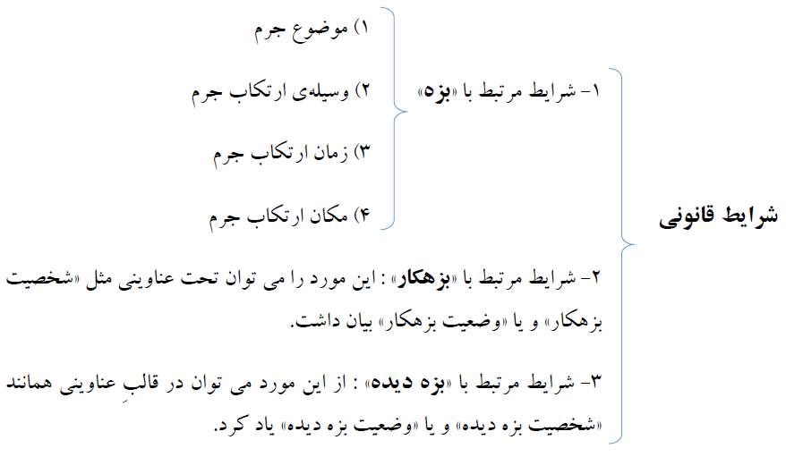

* تحقق هر جرمی منوط به وجودِ تمامی شرایط فوق نیست، حتی تحققِ برخی از جرائم تنها بسته به وجود یکی از موارد فوق می‌باشد.

### شرایط مرتبط با بزه (جرم):

**موضوع:** هیچ جرمی بدون موضوع وجود ندارد. مقصود از موضوع جرم، ارزشی که قانون‌گذار در مقام حمایت از آن بوده، نیست بلکه امری است که عمل مرتکب بر آن یا در آن واقع می‌شود مثلاً حقوق مالکانه اشخاص ارزش و مال غیر موضوع جرم است.

**وسیله:** در برخی از جرائم، استفاده از وسیله‌ای خاص شرط تحقق آن‌ها می‌باشد، به شکلی که اگر آن وسیله خاص در ارتکاب جرم به کار گرفته نشود، نمی‌توان حکم به ارتکاب آن جرم داد، برای نمونه در جرائمی مثل محاربه (ماده 279 ق.م.ا) که شرط آن وجود اسلحه است.

در برخی از جرائم، استفاده از وسیله‌ی خاص، وجود وسیله را به‌عنوان علت مشدده مجازات به حساب می‌آید و نه از شروط تحقق جرم.

**مکان ارتکاب جرم**: در برخی از جرائم مکان ارتکاب جرم شرطِ تحقق ابتدایی جرم می‌باشد مانند جرمِ سرقت موضوع ماده‌ی 653 ق.م.ا مصوب 75 که حتماً باید در راه‌ها صورت بگیرد.

برای نقش مکان در تشدید مجازات می‌توان به قتل در حرم مکه اشاره کرد که باعث تغلیظ دیه می‌گردد. ماده 555 ق.م.ا مصوب 92.

زمان ارتکاب جرم: در برخی از جرائم زمان ارتکاب جرم نیز شرطِ تحقق ابتدایی جرم می‌باشد: برای نمونه می‌توان به مواد 651 و 654 ق.م.ا مصوب 75 اشاره کرد که در آن‌ها تحقق برخی از اَشکال سرقت منوط به وقوع آن در شب شده است.

زمان نیز در برخی موارد در تشدید مجازات آن اثرگذار می‌باشد، مثلاً تغلیظِ دیه‌ی قتل در ماه‌های حرام.

### شرایط مرتبط با بزهکار

غالباً شخصیت و وضعیت بزهکار تأثیری در وقوع یا عدم وقوع جرم ندارد؛ اما باید توجه داشت: طبیعت برخی از جرائم به شکلی است که صرفاً توسط اشخاصِ خاصی قابل تحقق می‌باشد مثل جرم لواط. از سوی دیگر، گاهی قانون‌گذار وقوع برخی از جرائم را تنها از سوی اشخاص خاصی امکان‌پذیر دانسته است برای نمونه تحقق جرمِ ماده 597 ق.م.ا مصوب 75 جز از طریق مقامات قضایی امکان‌پذیر نمی‌باشد. برای اثرگذاری وضعیت در تحقق یک جرم می‌توان به جرم ترک نفقه اشاره داشت در این مورد یکی از شروط تحقق جرم استطاعت مالی داشتن بزهکار می‌باشد.

### شرایط مرتبط با بزه دیده

در بسیاری از جرائم شخصیت و وضعیت بزه دیده تأثیری در وقوع یا عدم وقوع جرم ندارد اما گاهی ممکن است وقوع برخی از جرائم تنها بر بزه دیدهای خاص ممکن باشد برای مثال تحقق جرم موضوع ماده 631 ق.م.ا مصوب 75 منوط به این است که بزه دیده طفل تازه متولد شده باشد.

### مثال:

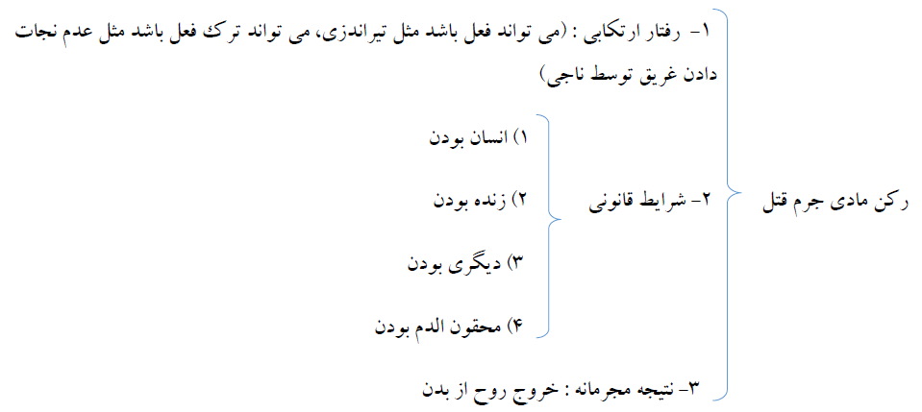

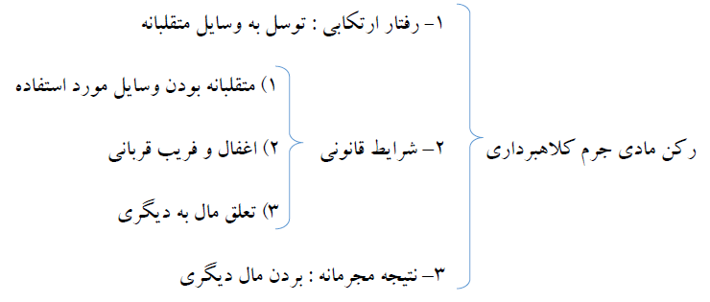 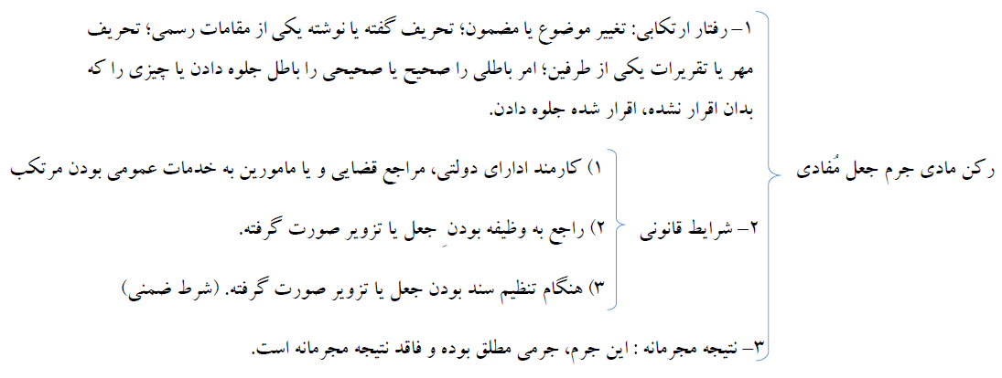

### نتیجه جرم:

جرائم برحسب اینکه تحقق نتیجه برای وقوع جرمی مؤثر است یا نه به جرائم مطلق و جرائم مقید تقسیم می‌شوند.

**جرائم مطلق:** صرف فعل یا ترک فعل کافی برای تحقق جرم است و حصول نتیجه را مقنن ضروری نمی‌داند مانند نشر اکاذیب 698 ق.م.ا مصوب 75، شهادت دروغ، غصب عناوین، جعل، آدم‌ربایی، توهین، محاربه و ...

**جرائم مقید:** علاوه بر فعل یا ترک فعل، مقنن حصول نتیجه را برای تحقق جرم ضروری می‌داند. مثل سرقت، کلاه‌برداری، تخریب، قتل ماده 290 ق.م.ا و ...

### نکات

1. نتیجه مجرمانه باید ناشی از رفتار ارتکابی مرتکب بوده و هیچ عامل مستقلی آن را قطع نکند. بحث از این نوع سببیت فقط در جرائم مقید معنی پیدا می‌کند.

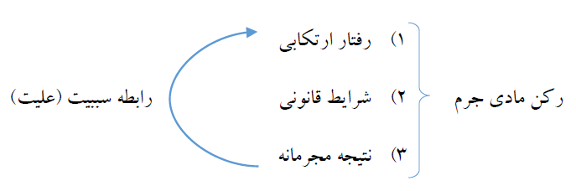

توجه به مواد 492 و 493 ق.م.ا مصوب 92 در تمامی جرائم مقید بایستی این نوع از رابطه سببیت (علیت) به اثبات رسد: جنایت درصورتی موجب قصاص یا دیه است که نتیجه حاصله مستند به رفتار مرتکب باشد اعم از آنکه به نحو مباشرت یا به تسبیب یا به اجتماع آن‌ها انجام شود.

ماده 493: وجود فاصله زمانی، میان رفتار مرتکب و نتیجه ناشی از آن، مانع از تحقق جنایت نیست مانند فوت ناشی از انتقال عامل بیماری کشنده که حسب مورد موجب قصاص یا دیه است. **حکم این ماده و ماده (492) این قانون در مورد کلیه جرائم جاری است.**

1. ضرورت وجود رابطه سببیت (علیت) صرفاً محدود به جنایات نبوده و لازم است در تمامی جرائم وجود پیوند میان رفتار ارتکابی مرتکب و نتیجه حاصله ثابت گردد.

### جرائم ناقص: شروع به جرم، جرم عقیم و جرم مُحال

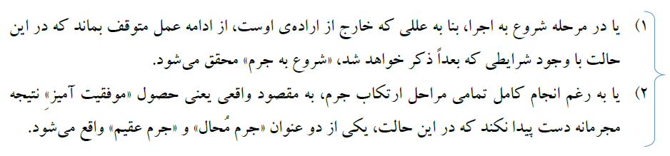برای تحقق جرم و تحمیل مجازات، همواره وقوع رفتار ارتکابی شرط می‌باشد، اما این امر لزوماً منوط به تحقق نتیجه مجرمانه نیست.

چراکه ممکن است بزهکار:

: قصد مجرمانه + تهیه مقدمات + شروع به اجرا + **اجرای کامل + حصول موفقیت**

: قصد مجرمانه + تهیه مقدمات + شروع به اجرا + اجرای کامل + **عدم حصول موفقیت**

: قصد مجرمانه + تهیه مقدمات + شروع به اجرا + اجرای کامل + **عدم حصول موفقیت**

: قصد مجرمانه + تهیه مقدمات + شروع به اجرا + **انصراف غیرارادی**

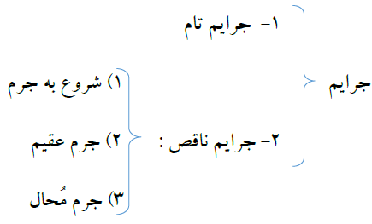

قصد مجرمانه + تهیه مقدمات + شروع به اجرا + انصراف ارادی **=** **عدم وقوع شروع جرم**

1. قصد مجرمانه که نهانی و نفسانی بوده و تجلی بیرونی پیدا نکرده است، حتی در صورت اثبات از طرقی مثل اقرار یا شهادتِ شهود، اصولاً قابل مجازات نبوده و از سیطره احکام جزایی خارج می‌باشد ماده 123 ق.م.ا: مجرد قصد ارتکاب جرم ... شروع به جرم نیست و از این حیث قابل مجازات نمی‌باشد**.**

ممکن است تصور شود در برخی از موارد، قانون‌گذار استثنائاً قصد مجرمانه را جرم تلقی کرده و برای آن مجازات پیش‌بینی کرده باشد مثل ماده 669 ق.م.ا مصوب 75 اما باید دانست که قانون‌گذار در این ماده قصد مجرمانه محض را قابل مجازات ندانسته است، بلکه قصد مجرمانه‌ای که در قالب گفتار، نوشتار و یا مانند آن به منصه ظهور رسیده و نمود خارجی پیدا کرده است را جرم تلقی کرده و برای آن مجازات تعیین کرده است.

در جرائم غیرعمدی فرض وجود شروع به جرم منتفی می‌باشد، چراکه رکن معنویِ جرائم غیرعمدی نه قصد مجرمانه، بلکه تقصیر جزایی است.

2. تهیه مقدمات تهیه مقدمات اصولاً قابل مجازات نیست زیرا تهیه مقدمات همیشه کاشف از نیت مجرمانه عامل آن نبوده است و اغلب ممکن است عملیات مزبور مشروع و مجاز باشد. در برخی موارد مقنن تهیه مقدمات را به‌عنوان جرم مستقل قابل مجازات می‌داند. مثلاً الف به‌قصد قتل ب اقدام به خرید اسلحه غیرمجاز نموده و بعد از نشانه‌گیری به سمت وی، در واپسین لحظات، با اختیار خود از تیراندازی منصرف گردد. الف به جهت خرید اسلحه غیرمجاز و با استناد به ماده 6 قانون مجازات قاچاق اسلحه و مهمات و دارندگان سلاح و مهمات غیرمجاز مصوب 90، رفتارش جرم تلقی شده و مجازات خواهد شد.

3. شروع به اجرا عبارت است از رفتاری که به‌منظور عملی نمودن قصد مجرمانه انجام شده است؛ یعنی وارد عملیات اجرایی جرم شود، به شکلی که اگر در مرحله تهیه مقدمات باقی بماند، با توجه به ماده 123 ق.م.ا محکوم کردن وی به مجازاتِ شروع به جرم ممکن نیست.

### معیار تفکیک مرحله تهیه مقدمات و شروع به اجرا:

نظریه عینی: یعنی شروع به اجرا زمانی تحقق می‌یابد که شخص یکی از رفتارهایی که در تعریف قانونی جرم ذکر شده است برای مثال در جرم سرقت، بعدازآنکه الف روی جواهرات ب دست گذاشت دستگیر شود، محکوم کردن وی به شروع به جرم سرقت بی‌اشکال است.

نظریه ذهنی: انجام رفتاری است که مبین تصمیم شخص بر ارتکاب جرم باشد حتی اگر این رفتار از ارتکاب جرم فاصله‌ی بسیاری داشته باشد مثلاً الف ب را به سرقتِ جواهرآلاتش تهدید کند، به شکلی که این مقدار رفتارش مبین تصمیم قطعی و عزم راسخش در عملی کردن تهدیدش نسبت به ب باشد بعید نیست که بتوان وی را به شروع به سرقت محکوم ساخت.

نظریه ترکیبی: رفتاری باید شروع به اجرا تلقی گردد که اولاً بدون هیچ ابهامی مترجم قصد سوء مرتکب باشد و ثانیاً باید با ارتکاب جرم مقصود، پیوندی آشکار و مستقیم داشته باشد مثلاً الف را می‌توان به مجازات شروع به سرقت محکوم ساخت که بعد از آماده شدن برای بالا رفتن از دیوار منزلِ ب به جهت فریادهای مکرر صاحب‌خانه، در حین فرار توسط همسایگان و یا پلیس دستگیر شود.

**رویه قضایی:** به‌رغم وجود نوعی تشویش در رویه قضایی کشور، درمجموع می‌توان گفت رویکرد دیوان عالی کشور بیشتر متمایل به نظریه عینی می‌باشد. رأی شماره 6 د 1438 – 22 / 5 / 1321: صرف شکستن قفل و ورود به خانه غیر برای دزدی از مقدمات قریبه و شروع به سرقت محسوب می‌شود.

**قانون‌گذار در قانون مجازات اسلامی** مصوب 92 بیشتر گرایش به نظریه ترکیبی دارد. ماده 123 ق.م.ا: ... عملیات و اقداماتی که فقط مقدمه جرم است و ارتباط مستقیم با وقوع جرم ندارد، شروع به جرم نیست...

### نکات:

1. می‌توان موردی را تصور کرد که به‌رغم آنکه جرم در قالب ترک فعل محقق می‌گردد اما دارای شروع به جرم باشد. الف موظف است از ب در استخر محافظت کند اما این کار را انجام نمی‌دهد و ب در معرض غرق شدن قرار می‌گیرد تا اینکه توسط ج نجات پیدا می‌کند. به نظر می‌رسد محکومیت الف شنا به شروع به قتل عمدی بلااشکال باشد.
2. به نظر می‌رسد در جرائم مطلق هم فرض شروع به جرم ممکن باشد مثلاً شخصی درحالی‌که نصفِ یک اسکناس ده هزار ریالی را ساخته است، توسط مأموران انتظامی دستگیر شود. در این حالت هرچند محکوم کردن مرتکب به مجازات جرم تامِ جعل ممکن نمی‌باشد، اما دلیلی برای عدم محکومیت وی به مجازات شروع به جعل وجود ندارد، چراکه بخشی از جرم جعل را انجام داده است.
3. قصد مجرمانه + تهیه مقدمات + شروع به اجرا + انصراف ارادی = عدم وقوع شروع جرم.
4. انصرافی **ارادی** محسوب می‌شود که **قبل از اتمام ارتکاب** جرم باشد. انصراف بعد از انجام جرم معنی ندارد.
5. باید میان انصراف ارادی و احساس ندامت و پشیمانی قائل به تفکیک شد.
6. در مثال‌هایی که امر مشتبه شود بین ارادی و غیرارادی بودن انصراف، ملاک تشخیص، عرف است.
7. در جرائم مطلق، تصور وقوع انصراف وقوع ممکن است. مثلاً در جرم مطلقِ قاچاق طلا می‌توان تصور نمود شخصِ قاچاقچی، درست در لحظه‌ای که قصد تسلیم طلا به متصدی حمل‌ونقل دارد، از ادامه‌ی عمل نادم شده و از ارتکاب جرم منصرف شود.

### مجازاتِ شروع به جرم

|  |  |
| --- | --- |
| **مجازات اصلی جرم** | **مجازات شروع به جرم** |
| 1. سلب حیات (اعدام، رجم، صلب)  2. حبس دائم یا حبس تعزیری درجه 1 تا 3 | حبس تعزیری درجه 4 |
| 1. قطع عضو (با قصاص عضو اشتباه گرفته نشود)  2. حبس تعزیری درجه 4 | حبس تعزیری درجه 5 |
| 1. شلاق حدی (شلاق تعزیری از شمول ماده خارج است)  2. حبس تعزیری درجه 5 | حبس تعزیری درجه 6 |

### برخی رفتارهایی که در سه بند فوق بیان نشده است و طبق این ماده تحت عنوان شروع به جرم قابل مجازات نیست

1. شروع به جرمِ جرائم مستوجب تعزیری که مجازات قانونی آن‌ها درجه 6 و 7 و 8 باشد.
2. شروع به جرمِ جرائم مستوجب تعزیری که مجازات قانونی آن‌ها درجه 1 تا 5 و غیر از حبس باشد.
3. شروع به جرم جنایات عمدی که مجازات قانونی آن‌ها قصاص عضو باشد.

اگر در قوانین خاص برای شروع به جرم این موارد و موارد دیگر ضمانت اجرا در نظر گرفته شده به همان محکوم می‌شود و الا باید دید عنوان مستقل مجرمانه دارند یا خیر. در صورت نداشتند اصل بر برائت است.

سؤال 1:

در حال حاضر که برای مجازاتِ شروع به جرم در مواردی هم طبق ماده 122 ق.م. ا مصوب 92 مجازاتی برای آن تعیین شده است و هم به‌صورت خاص در کتاب پنجم قانون مجازات مصوب 75 چگونه باید حکم داد؟ به‌عنوان‌مثال اگر شخصی مرتکب شروع به جرم قتل عمدی شود، آیا باید مطابق با ماده 613 ق.م.ا مصوب 75 به 6 ماه تا 3 سال حبس تعزیری محکوم شده و یا مطابق با بند الف ماده 122 ق.م.ا مصوب 92 به بیش از 5 تا 10 سال حبس محکوم گردد؟!

### پاسخ:

دیدگاه نخست: به جهت وجود دلایل زیر همچنان شروع به جرم‌های خاص اعتبار دارند:

1. عام مؤخر ناسخ خاص مقدم نمی‌باشد.
2. رویه قضایی نیز متمایل به آن است که شروع به جرم‌های خاص مجلس شورای اسلامی، به‌رغم پیش‌بینی ماده 122 ق.م.ا مصوب 92 همچنان نسخ نشده و معتبر می‌باشند.

دیدگاه دوم: به جهت وجود دلایل زیر، باید قائل به نسخ ضمنی شروع به جرم‌های خاص شده و در کلیه این موارد مطابق با ماده 122 ق.م.ا مصوب 92 عمل کرد:

1. اطلاق ماده 728 ق.م.ا مصوب 92 در خصوص لغو کلیه مقررات و قوانین مغایر با این قانون.
2. توجه به لزوم یکسان‌سازی نحوه رسیدگی در امور قضایی که در بند 7 سیاست‌های کلان نظام مورد تأکید مقام معظم رهبری قرار گرفته است.
3. وجود شدت و ضعف در میزان مجازات و عدم تناسب آن در صورت قائلیت به عدم نسخ موارد خاص مندرج در قوانین جزایی در خصوص تعیین مجازات شروع به جرم.

در مقام قضاوت نهایی، به نظر می‌رسد دیدگاه دوم، دیدگاهی منطقی‌تر و صائب‌تر می‌باشد.

### سؤال 2:

برای مجازاتِ شروع به جرم در مواردی هم طبق ماده 122 ق.م. ا مصوب 92 مجازاتی برای آن تعیین شده است و هم طبق برخی مصوبات مجمع تشخیص مصلحت نظام. در این موارد چگونه باید حکم داد؟

### پاسخ:

مطابق نظریه تفسیری شماره 5318 – 24 / 7 / 72 شورای نگهبان: **مصوبات مجمع تشخیص یا ابتدایی است یا اختلافی.**

* **ابتدایی**: اصولاً اعتبار دارد مگر اینکه در خود این قبیل قوانین، مجمع اجازه‌ی نسخ یا اصلاح را به مجلس اعطا کرده باشد؛ بنابراین اصل بر این است که شروع به جرم‌های قوانین ابتدایی مصوب مجمع در تعارض با ماده 122 ق.م.ا مصوب 92 نسخ نشده‌اند.
* **اختلافی**: اعتبار ندارد: اما درصورتی‌که مصوبه مجمع تشخیص مصلحت مربوط به اختلاف‌نظر شورای نگهبان و مجلس شورای اسلامی بوده، مجلس پس از گذشت زمان معتدٌبه که تغییر مصلحت موجه باشد، حق طرح و تصویب قانون مغایر را دارد؛ بنابراین در این مورد به نظر می‌رسد شروع به جرم‌های خاصِ این قانون نیز با تصویب ماده 122 ق.م.ا مصوب 92 نسخ شده و دیگر اعتباری ندارند.

### جرم مُحال:

قصد مجرمانه + تهیه مقدمات + شروع به اجرا + اجرای کامل + **عدم حصول موفقیت به جهت غیرممکن بودن وقوع جرم**

الف به ب چاقویی به‌قصد کشتن می‌زند غافل از اینکه ب ساعتی قبل مرده است. الف در غذای ب به گمان اینکه ماده در دستش سم است، به‌قصد کشتن ب شکر می‌ریزد.

جرم محال حکمی = قانونی: به جهت عدم وجود شرایط جرم تحقق جرم محال باشد؛ مانند اینکه قربانی از قبل مرده باشد در حالیکه موضوع قتل در قانون انسان زنده است.

جرم مُحال مادی = موضوعی: فقدان موضوع رفتار ارتکابی.

* **محال مادی مطلق:** اصولاً تصور وقوع جرم امکان‌پذیر نباشد. برای مثال شخصی به‌قصد قتل در غذای دیگری شکر را به تصور سم بودن بریزد و یا اینکه کسی به‌قصد احراق، آب را به تصور بنزین بودن بر روی اموال دیگری بریزد.
* **محال مادی نسبی:** غیرممکن بودن وقوع جرم در آن لحظه به عللی غیرممکن باشد. هرچند تصور وقوع آن در حالات دیگر ممکن باشد. مثلاً شخصی که به‌قصد سرقت، دست در جیب دیگری می‌کند ولی اتفاقاً در آن لحظه جیب آن شخص خالی است، یا شخصی به تصور آنکه دیگری برحسب معمول در رختخواب خوابیده است، به سمت وی تیراندازی کند، غافل از آنکه آن شخص در همان ساعت برای انجام امری از اتاق خارج شده است.

### مجازات جرم محال:

هرگاه رفتار ارتکابی، ارتباط مستقیم با ارتکاب جرم داشته، لکن به جهات مادی که مرتکب از آن‌ها بی‌اطلاع بوده وقوع جرم غیرممکن باشد، اقدام انجام شده در حکم شروع به جرم است.

قانون‌گذار جرم مُحال قانونی را قابل مجازات ندانسته و صرفاً جرم محال مادی را قابل مجازات دانسته است آن‌هم به دو شرط

1. وجود ارتباط مستقیم میان رفتار ارتکابی و جرم مقصود یعنی رفتار ارتکابی قابلیت وقوع جرم را دارا بوده ولی در یک اوضاع، احوال و شرایط خاص وقوع آن غیرممکن باشد بنابراین جرم مُحال مادی مطلق را نیز نباید مشمول تبصره و بنابراین در حکم شروع به جرم دانست.
2. بی‌اطلاع بودن مرتکب از وجود جهات مادیِ مانع تحقق جرم (در صورت مطلع بودنِ مرتکب، باید در قصد مجرمانه وی تردید کرد).

### جرم عقیم:

قصد مجرمانه + تهیه مقدمات + شروع به اجرا + اجرای کامل + **عدم حصول موفقیت در آن لحظه به علل غیرقابل‌پیش‌بینی (وجود مانع) که خارج از اراده‌ی مرتکب است.**

### موانع:

1. وقوعِ عوامل عارضی مربوط به بزهکار: مثل عدم مهارت.
2. وقوعِ عوامل عارضی مربوط به بزه دیده: پوشیدن جلیقه ضدگلوله.
3. وقوعِ عوامل عارضی طبیعی: وزش باد شدید و منحرف شدن گلوله.

### مجازات جرم عقیم:

رویکرد اول: جرم انگاریِ جرم عقیم با توجه به صدر ماده 122 ق.م.ا: لکن به‌واسطه عامل خارج از اراده او قصدش معلق بماند.../ جرم عقیم نیز همانند شروع به جرم به‌واسطه عاملی خارج از اراده، واقع نمی‌شود پس همان مجازات را داراست.

### نقد:

1. معلق ماندن قصد بلافاصله بعد از مرحله شروع به اجرا بیان شده است، یعنی یک مرحله قبل از اتمام مراحل چهارگانه‌ی جرم، پس شامل جرم عقیم که تمامی مراحل ارتکاب جرم در آن سپری شده است، نمی‌گردد.
2. پذیرش این استدلال موجب می‌شود ذکر تبصره بی‌فایده شود چون اطلاق صدر ماده شامل جرم محال نیز می‌شود.
3. اگر قانون‌گذار درصدد آن بود که علاوه بر جرم محال، جرم عقیم را هم در صدر ماده 122 جای دهد باید مثل ماده قانون سابق (52) عمل می‌کرد(ماده 20 سابق: هر کس قصد ارتکاب جنایتی کرده و شروع به اجرای آن نماید **ولی به‌واسطه موانع خارجی که اراده فاعل در آن‌ها مدخلیت نداشته قصدش معلق یا بی‌اثر بماند** و جنایت منظور واقع نشود به ترتیب زیر محکوم خواهد...

رویکرد دوم: اگر قانون‌گذار برای جرم محال مجازات پیش‌بینی کرده است، به طریق اولی بایستی که مرتکبین آن از حالتِ خطرناک بالاتری نسبت به جرم محال برخوردارند، قابل مجازات باشد.

نقد: خطرناک‌تر بودن مرتکبین جرم عقیم موردقبول نیست.

رویکرد سوم: طبق قانون مجازات اسلامی مصوب 92 جرم عقیم قابل مجازات نیست و هر چه سریع‌تر باید خلأ قانونی موجود در این زمینه برطرف گردد.

در مقام نتیجه‌گیری باید بیان داشت به نظر می‌رسد از لحاظ قانونی و نظری، رویکرد سوم قابل‌قبول‌تر می‌باشد ولی بسیار بعید می‌باشد که در عمل، قضات با توسل به استدلال‌های نظری مطروحه در رویکرد سوم، قائل به عدم جرم انگاریِ جرم عقیم شده و مرتکبین آن را قابل مجازات ندانند. درواقع برخی از آن‌ها با استناد به صدر ماده 122 ق.م.ا مصوب 92 و این استدلال که شخصی که مرتکب جرم عقیم شده است، حداقل چیزی که درباره وی به اثبات رسیده است این است که از مرحله شروع به جرم گذشته است بر این باورند هیچ دلیلی وجود ندارد که نتوان با استناد به صدر ماده اخیرالذکر، رفتار وی را جرم ندانسته و مجازات‌های تصریح شده در بندهای سه‌گانه‌ی ماده 122 ق.م.ا مصوب 92 را نسبت به وی جاری ندانست.

### تقسیم‌بندی جرائم بر اساس رکن مادی

1. جرم آنی و جرم مستمر.
2. جرم ساده، جرم مرکب و جرم به عادت.
3. جرم مشهود و جرم غیرمشهود.
4. جرم با فعل و جرم با ترک فعل.
5. جرم مقید و جرم مطلق.

جرم آنی: جرمی است که در یک آن تحقق‌یافته و نیازی به استمرار رفتار مجرمانه ندارد/ قتل / سرقت.

جرم مستمر: جرم مستمر به جرمی گفته می‌شود که رفتار ارتکابی آن در طول زمان استمرار داشته، به‌گونه‌ای که این استمرار، مبین قصد مجرمانه‌ای مرتکب می‌باشد. / جرم نگهداری آلات و وسایل مخصوص قماربازی.

ملاک تحقق یا عدم تحقق استمرار در جرائمی که زمانی برای تحقق استمرار تعیین نشده **عرف** است.

### ثمره تقسیم

|  |  |  |
| --- | --- | --- |
| **آثار** | جرم آنی | جرم مستمر |
| **از حیث تعیین قانونِ حاکم** | قانون زمان وقوع جرم | قانونی زمان قطع استمرار هرچند شدیدتر باشد. |
| **از حیث تعیینِ دادگاه صالح** | دادگاه محل وقوع جرم | تمام دادگاه‌هایی که جرم مستمر در آن‌ها در حال استمرار بوده |
| **از حیث تأثیر بر آغاز مرور زمان تعقیب** | از لحظه‌ای است که جرم تحقق‌یافته است | از زمان انقطاع استمرار (پایان استمرار و تمام شدن رکن مادی) |

جرم ساده: جرم ساده جرمی است که رفتار مجرمانه آن از یک فعل واحد تشکیل شده است؛ جرم قتل، توهین، تهدید، سرقت و نظایر آن جرائم ساده می‌باشند، چراکه رکن مادی آن‌ها از چند بخش مختلف تشکیل نشده و صرفاً دارای یک بخش است.

جرم مرکب: جرم مرکب جرمی است که رکن مادی آن از افعالِ متنوع اما به‌قصد تحقق نتیجه‌ی واحدی تشکیل شده باشد. به‌عبارت‌دیگر، رفتار مجرمانه‌ی تشکیل‌دهنده‌ی آن دربرگیرنده‌ی بخش‌های غیرمشابه‌ای است که وقتی تمامی این بخش‌ها ارتکاب یابد، جرم به‌صورت تام تحقق پیدا می‌کند.

جرم به عادت: در کنار جرم مرکب و در نقطه مقابل جرم ساده، جرم به عادت وجود دارد. جرم به عادت موکول به وقوع فعل مشابه در دفعات مکرر است، چندان‌که عادت مرتکب در انجام آن رفتار محرز گردد. چون برای تحقق جرم به عادت، تکرار یک رفتار مشابه و معین ضروری است و از یک‌بار ارتکاب رفتار عادت احراز نمی‌گردد، دست‌کم بایستی رفتار ارتکابی دو مرتبه واقع شود تا عادت احراز گردد. در این خصوص برخی از آراء قدیمیِ دیوان عالی کشور نیز ارتکاب دومرتبه‌ای رفتار را برای تحقق جرم کافی دانسته‌اند.

### ثمره تقسیم

|  |  |  |  |
| --- | --- | --- | --- |
| **آثار** | جرم ساده | جرم مرکب | جرم به عادت |
| **از حیث تعیین قانونِ حاکم** | قانون زمان وقوع جرم | قانونی زمان آخرین جزء فعل مادی هرچند شدیدتر باشد. | قانونی زمان آخرین فعل مادی هرچند شدیدتر باشد. |
| **از حیث تعیینِ دادگاه صالح** | دادگاه محل وقوع جرم | تمام دادگاه‌هایی که جرم مرکب در آن‌ها ارتکاب یافته | دادگاهی که فعل مکرری که باعث احراز عادت شده، در قلمرو آن واقع‌شده است، |
| **از حیث تأثیر بر آغاز مرور زمان تعقیب** | از لحظه‌ای است که جرم تحقق‌یافته است | از زمان تحقق آخرین فعل تشکیل‌دهنده‌ی جرم انجام شده است. | از زمان تحقق آخرین رفتار تشکیل‌دهنده‌ی جرم، مبدأ مرور زمان است. |

********

جرائم **از منظر مدت فاصله زمانی میان وقوع جرم و کشف آن** به دو قسم جرم مشهود و جرم غیر مشهود تقسیم می‌شوند

جرم مشهود: جرمی که در مرئی و منظر ضابطان دادگستری واقع شود، علاوه بر این مورد قانون‌گذار در ماده 45 ق.آ.د.ک مصوب 92 در بندهای هفت‌گانه‌ای به بیان مصادیق دیگری از جرم مشهود پرداخته است

جرم غیرمشهود: هر جرمی که مشمول تعریف جرم مشهود نباشد، جرم غیرمشهود تلقی می‌گردد.

********

رکن معنوی: نقض اوامر و نواهی قانون‌گذار به‌تنهایی برای تحقق جرم کافی نیست بلکه باید رفتار نتیجه خواست و اراده فاعل باشد. ارتکاب جرم یا تظاهر نیت سوء مرتکب بوده و یا ناشی از خطای جزایی وی، درصورت نخست، جرم ارتکابی عمدی تلقی شده و در صورت دوم غیرعمدی محسوب می‌شود.

رکن معنوی در جرائم عمدی: ماده 144 ق.م.ا: در تحقق جرائم عمدی علاوه بر علم مرتکب به موضوع جرم، باید قصد او در ارتکاب رفتار مجرمانه احراز گردد. در جرائمی که وقوع آن‌ها بر اساس قانون منوط به تحقق نتیجه است، قصد نتیجه یا علم به وقوع آن نیز باید محرز شود.

پس برای تحقق کاملِ رکن معنوی جرائم عمدی، احراز و اثبات وجود سه مورد در مرتکب لازم و ضروری می‌باشد

* علم به موضوع جرم یعنی (علم به غیرقانونی بودن ماهیت رفتار ارتکابی)

سوءنیت عام

* قصد ارتکاب رفتار مجرمانه (عمد در انجام رفتار ارتکابی)

سوءنیت خاص

* قصد تحقق نتیجه مجرمانه در جرائم مقید

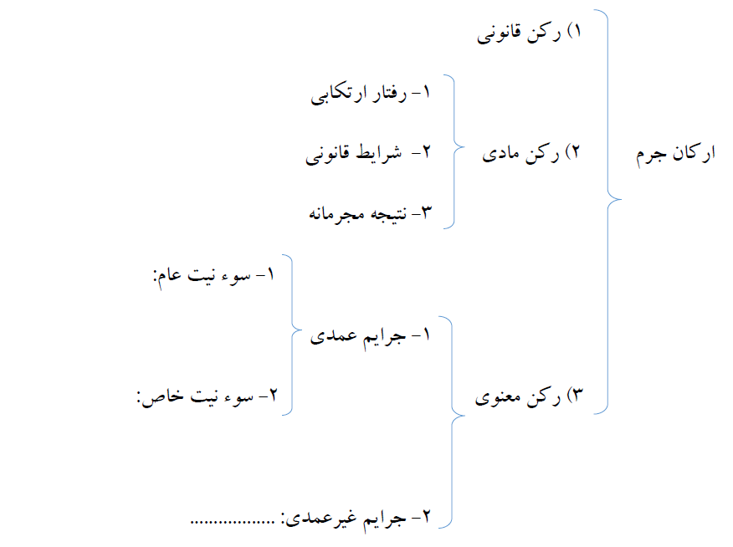

**سوء نیست عام = عمد (اراده آزاد) در انجام رفتار ارتکابی با علم به موضوع (علم به غیرقانونی بودن ماهیت رفتار ارتکابی).** همان‌گونه که قبلاً بیان‌گردید **موضوع جرم** یکی از شروط بزه است که در بخش **اوضاع، احوال و شرایط قانونی** مطرح شده و بدون استثناء در همه جرائم وجود دارد.

جهل حکمی در مقابل علم حکمی است. علم حکمی یعنی اینکه مرتکب آگاه به جرم بودن رفتار ارتکابی باشد. اصل بر آن است که شهروندان جامعه دارای علم حکمی می‌باشند. ماده 155 ق.م.ا: جهل به حکم، مانع از مجازات مرتکب نیست مگر اینکه تحصیل علم عادتاً برای وی ممکن نباشد یا جهل به حکم شرعاً عذر محسوب شود.

جهل موضوعی در مقابل علم موضوعی است. چنانچه فاعل از ماهیت فعل ارتکابی خود آگاهی داشته و بداند آنچه تصمیم به ارتکاب آن گرفته، غیرقانونی و جرم می‌باشد بدین معنی است که دارای علم موضوعی است. اصل بر جهل موضوعی است و احراز علم لازم است/ ماده 144 ق.م.ا. مثلاً الف بداند سرقت جرم است اما موبایل ب را به گمان اینکه برای خودش است بردارد، به جهت مخدوش شدن مؤلفه دومِ سوءنیت عام یعنی جهل حکمی، سرقت محقق نشده است.

نحوه اثرگذاری جهل موضوعی

* عدم تحقق ابتدایی جرم: هرگاه جهل موضوعی باعث شود جرم اصلاً محقق نشود مثل مثال بالا
* عدم تحقق کیفیات مشدده جرم: هرگاه جهل موضوعی صرفاً کیفیات مشدده جرم را زایل کند مثلاً برای مثال درجایی که شخصی به دیگری توهین می‌کند، حال‌آنکه به سِمَت کارمند دولت بودن وی آگاه نیست در این حالت به‌جای جرم توهین مشدد ماده 609 ق.م.ا -75 به مجازاتِ جرم توهین ساده ماده 608 ق.م.ا محکوم می‌شود

### مهم‌ترین مباحث جهل موضوعی در جنایات

اشتباه در هویت: مثلاً می‌خواسته الف را بکشد ب را به گمان اینکه الف است کشته است.

**حکم**: در اینجا اشتباه در ویژگی‌ها و خصوصیات فرعی بوده است، چنین جهلی موضوعی هیچ‌گونه اثری در ماهیت قتل ارتکابی ندارد و مطابق ماده 294 ق.م.ا باعث تغییر عنوان مجرمانه نیست و جنایت ارتکابی، قتل عمدِ مستوجب قصاص است.

اشتباه در اعتقاد به مهدورالدم بودن: مثلاً الف ب را به گمان مهدورالدم بودن می‌کشد اما معلوم می‌شود محقون الدم بوده

**حکم**: این اشتباه موضوعی مطابق بند ب ماده 291 ق.م.ا و ماده 303 ق.م.ا از مصادیق تغییر عنوان قتل عمد به قتل شبه عمد است

سوءنیت خاص = قصد تحقق نتیجه مجرمانه یا علم به وقوع آن. سوءنیت خاص به نتیجه مجرمانه برمی‌گردد و ازآنجایی‌که نتیجه مجرمانه فقط در جرائم مقید لازم می‌باشد، منطقاً و اصولاً سوءنیت خاص نیز فقط در جرائم مقید وجود دارد. غالباً تشخیص سوءنیت خاص با دقت در واژه‌هایی مثل **قصد** و **هدف** که در ماده آمده است، قابل‌تشخیص است. مثلاً ماده 699 ق.م.ا-75: هرکس عالماً عامداً **به‌قصد متهم نمودن دیگری** آلات و ادوات جرم...

بنابراین. اصل بر این است که سوءنیت خاص در جرائم مقید وجود داشته باشد لذا در جرائم مطلق که فاقد نتیجه است قصد تحقق نتیجه و به تبع آن سوءنیت خاص نیز بی‌معنی خواهد بود مگر آنکه قانون‌گذار خودش به وجود سوءنیت خاص در جرم مطلقی تصریح کرده باشد. مثل ماده 503 ق.م.ا مصوب 75: هرکس **به‌قصد سرقت یا نقشه‌برداری یا کسب اطلاع از اسرار سیاسی یا نظامی یا امنیتی** به مواضع مربوطه داخل شود... / و مواد 511 و 512 ق.م.ا -75

سوءنیت خاص (قصد مجرمانه) غیر از انگیزه مجرمانه است.

* انگیزه کوشش درونی و میل نهانی است که انسان را به‌سوی عملی خاص سوق می‌دهد، بنابراین همیشه مقدم بر اراده است زیرا به‌هرحال مجرم، جرم را به خاطر منفعتی مرتکب می‌شود، در حالیکه سوءنیت خاص متأخر بر اراده می‌باشد، چون قصد مجرمانه (سوءنیت خاص) یعنی تمایل اراده به ارتکاب یک جرم خاص.
* انگیزه، هدف غایی وقوع جرم بوده درحالی‌که سوءنیت خاص، هدفِ ابتدایی وقوع جرم است. مثلاً در قتل جرم قتل، هدف ابتدایی خروج روح از بدن می‌باشد؛ درحالی‌که هدف غایی می‌تواند حسادت، رقابت، ترحم و مانند آن باشد
* برخلاف سوءنیت خاص، اصل بر عدم تأثیر انگیزه می‌باشد، مگر در مواردی که قانون‌گذار بدان تصریح کرده است مثلاً در تبصره ماده 525 ق.م.ا مصوب 75: «هرکس عمداً و بدون... **به‌منظور القای شبهه در کیفیت تولیدات و خدمات**» انگیزه موجب تشدید مجازات است و مثلاً در بند پ ماده 38 ق.م.ا موجب تخفیف: اوضاع‌واحوال خاص مؤثر در ارتکاب جرم، از قبیل ... **وجود انگیزه شرافتمندانه در ارتکاب جرم.**

رکن معنوی در جرائم غیرعمدی:

در جرائم غیرعمدی رابطه‌ی ذهنی میان مرتکب و رفتار وی به‌صورت غیرمستقیم باید وجود داشته باشد. قانون‌گذار به رکن معنوی جرائم غیرعمدی در ماده 145 ق.م.ا اشاره داشته است: تحقق جرائم غیرعمدی، منوط به احراز **تقصیر** مرتکب است...

تبصره- تقصیر اعم از بی‌احتیاطی و بی‌مبالاتی است. مسامحه، غفلت، عدم مهارت و عدم رعایت نظامات دولتی و مانند آن‌ها، حسب مورد، از مصادیق بی‌احتیاطی یا بی‌مبالاتی محسوب می‌شود.

بی‌احتیاطی: عدم دوراندیشیِ مرتکب در انجام رفتاری که یک انسان متعارف انجام نمی‌دهد. مثل رانندگی با سرعت غیرمجاز

بی‌مبالاتی: بی‌پروایی مرتکب در انجام رفتاری که یک انسان متعارف انجام می‌دهد. نزدن چراغ‌راهنما هنگام گردش‌به‌راست.

در بی‌مبالاتی، رفتار ارتکابی در رکن مادی در قالب **ترک فعل** است و در بی‌احتیاطی در قالب **فعل**.

پس در جرائم غیرعمدی به‌جای سوءنیت خاص، تقصیر جزایی وجود دارد؛ اما در هر دو سوءنیت عام وجود دارد.

جرائم مادی صرف به جرائمی گفته می‌شود که برای تحقق آن‌ها، صرف وقوع رکن مادی کفایت کرده و نیازی به رکن معنوی ندارند؛ بنابراین به‌صرف احراز رکن مادی جرم، حکم محکومیت صادر می‌شود مانند جرم صدور چک پرداخت نشدنی

نکته: وجود **تقارن زمانی** بین رکن مادی و رکن معنوی ضروری است در غیر این صورت جرم مقصود واقع نخواهد شد

**تقدم زمانی رکن معنوی بر رکن مادی:** اگر شخصی به‌قصد کشتن الف، با اتومبیل به سمت خانه او برود ولی به جهت سرعت زیاد در میانه راه با شخصی تصادف کرده و باعث مرگ وی شود و بعد از پیاده شده ببیند که برحسب اتفاق متوفی همان الف است حتی اگر از این موضوع خوشحال نیز شود، نمی‌توان وی را به جرم **قتل عمد** محکوم کرده و مستوجب قصاص دانست،

**تقدم زمانی رکن مادی بر رکن معنوی:** شخصی به‌قصد مزاح، کتاب دوست خود را برداشته و آن را به خانه می‌برد، اما بعداً از برگرداندن آن پشیمان شده و آن را برای خود تصاحب می‌کند. در این مثال، آن زمان‌ که شخص مرتکب رکن مادی سرقت شد، رکن معنوی وجود نداشته و زمانی که رکن معنوی سرقت به وجود آمد، رکن مادی به اتمام رسیده بود؛ بنابراین شخص را نمی‌توان به جهت ارتکاب جرم سرقت محکوم کرد. وجود ماده‌ی 665 ق.م.ا مصوب 75 مؤید همین ادعا باشد: هرکس مال دیگری را **برباید** و **عمل او مشمول عنوان سرقت نباشد** به حبس از شش ماه تا یک سال محکوم خواهد شد و اگر در نتیجه این کار صدمه‌ای به مجنی علیه وارد شده باشد به مجازات آن نیز محکوم خواهد شد.

1. . انگیزه در قانون مجازات مؤثر نیست مگر در برخی موارد از جمله این مورد.
2. . آنچه اینجا به‌عنوان فعل ناشی از ترک فعل از آن یاد می‌کنند، در حقیقت همان «نتیجه مجرمانه» در جرائم مقید می‌باشد نه فعلی مستقل. در صورت پذیرش این رویکرد، دیگر نمی‌توان هیچ جرم مقیدی را مثال زد که با ترک فعلِ محض محقق می‌گردد، چراکه در تمامی جرائم مقید، نتیجه‌ای وجود دارد، بنابراین نتیجه را در تمامی این حالات باید فعلی تلقی کرد که از ترک فعل نخستین ناشی شده است. به پشتوانه ماده 2 ق.م.ا رفتار ارتکابی یا در قالب فعل محقق شده یا ترک فعل و گفتار، نگهداری و حتی حالت را نیز می‌توان در داخل یکی از دو عنوان فعل یا ترک فعل جای داد: هر رفتاری اعم از فعل یا ترک فعل که در قانون برای آن مجازات تعیین شده است جرم محسوب می‌شود